Муниципального бюджетного дошкольного образовательного учреждения
«Детский сад № 146»
общеразвивающего вида с приоритетным осуществлением деятельности по направлению художественно – эстетического развития детей
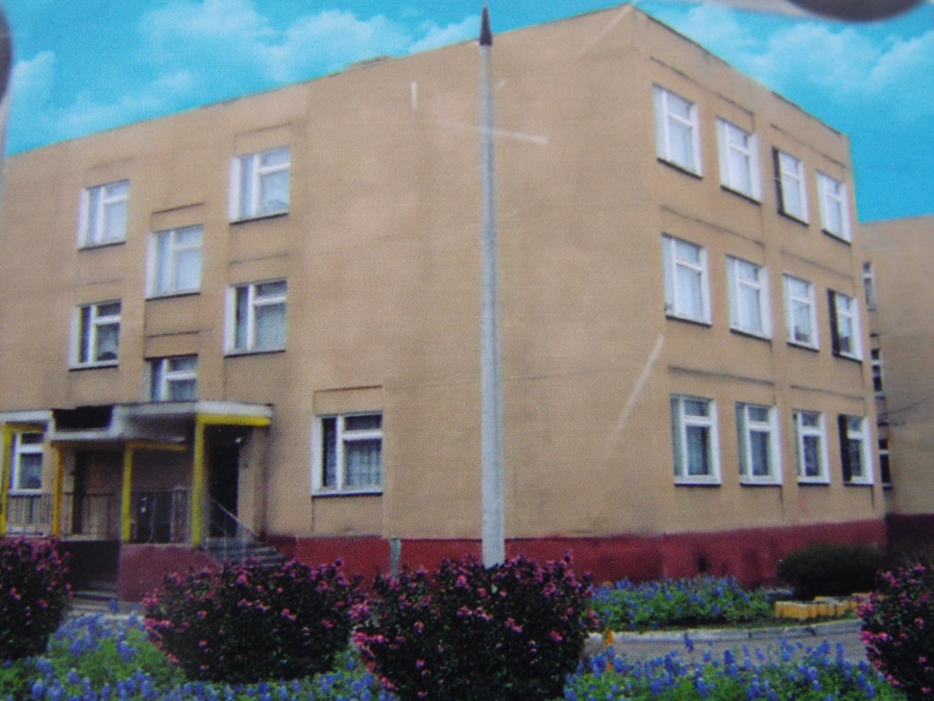

Нижегородская область,
Г. Дзержинск.
СОДЕРЖАНИЕ:

- Портрет МБДОУ

- Создание условий для развития воспитанников

- МБДОУ – открытая образовательная система

- Методическая работа

- Достижения МБДОУ

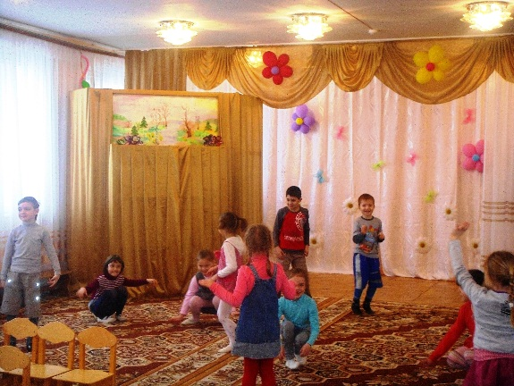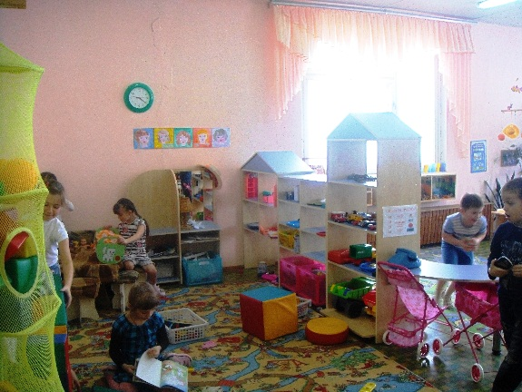

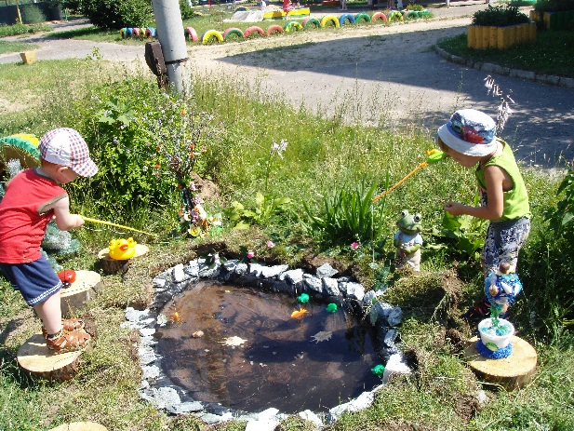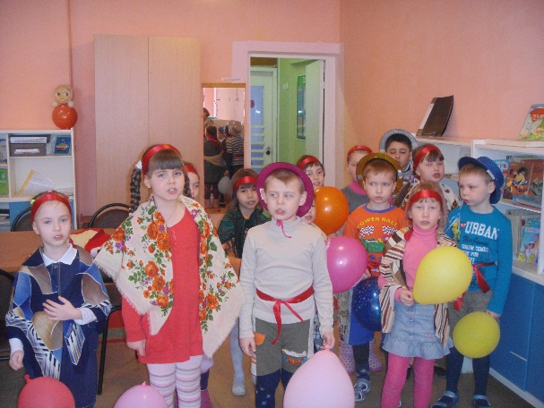

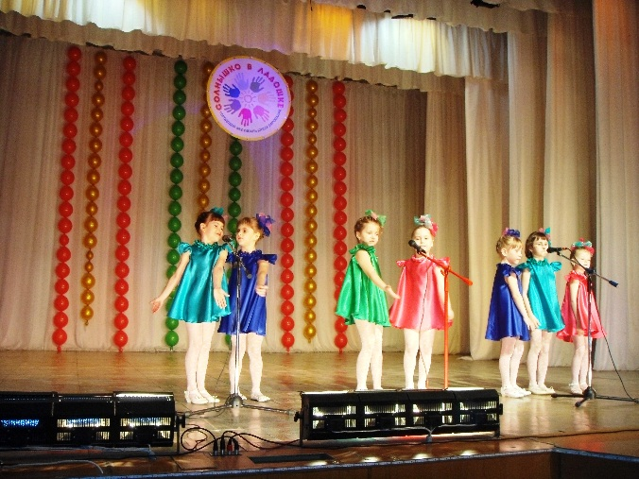
Визитная карточка

Приходите к нам в детсад,
Примем с радостью ребят!
Все пожалуйте сюда,
Здесь уют и красота!
Сад красивый, новый, модный
Всех ребят принять готовый.
В нашем садике все дети
Будут знать про всё на свете...

Муниципальное бюджетное дошкольное образовательное учреждение «Детский сад № 146» общеразвивающего вида с приоритетным осуществлением деятельности по направлению художественно – эстетического развития детей
Дата создания МБДОУ «Детский сад № 146»: 26.11.1991 г.
Учредитель МБДОУ «Детский сад № 146»:
Администрация города Дзержинска Нижегородской области
Местонахождение МБДОУ «Детский сад № 146»:
Нижегородская область, г. Дзержинск, бульвар Космонавтов, д. 24
Режим работы МБДОУ «Детский сад № 146»:
понедельник – пятница с 6.00 до 18.00
Суббота, воскресенье выходной
График работы МБДОУ «Детский сад № 146»:
понедельник – пятница с 6.00 до 18.00
Суббота, воскресенье выходной
Контактные телефоны МБДОУ «Детский сад № 146»: 8(8313)33-33-83
Электронная почта МБДОУ «Детский сад № 146»: ds146@uddudzr.ru
Язык образования МБДОУ «Детский сад № 146»: русский язык
МБДОУ «Детский сад № 146» является муниципальным бюджетным дошкольным учреждением. Имеет лицензию на осуществление образовательной деятельности 52 ЛО1 № 52 от 14.02.2014 г. Расположено в здании типового проекта, имеет музыкальный зал, физкультурный зал, студию изобразительной деятельности, студию аппликативной и модельно – конструктивной деятельности, групповые комнаты, кабинет педагога – психолога, медицинский кабинет, методический кабинет. Участки закреплены за группами по возрастам, имеется физкультурная площадка. В учреждение принимаются дети в возрасте от 1.6 до 7 лет. Прием осуществляется на основании медицинского заключения, заявления и документов, удостоверяющих личность одного из родителей (законных представителей), направлений УДДУ в соответствии с Положением о порядке комплектования муниципальных дошкольных образовательных учреждений г. Дзержинска.
Возрастные особенности контингента детей, воспитывающихся в ДОУ
В Учреждении комплектуются по возрастному принципу и функционируют группы общеразвивающего вида для детей раннего возраста, дошкольного возраста.
В группах: от 1 год 6 месяцев до 3 лет – 22 ребенка; от 3 до 7 лет – 25 детей.
Общее количество воспитанников составляет 267 детей из них 68 детей до 3 – х лет и 199 детей с 3 до 7 лет.

Возрастная категория | Направленность групп | Количество групп | Кол – во детей
1 младшая группа (2 - 3 года) | Общеразвивающая | 3 | 68
2 младшая группа( 3- 4 года) | Общеразвивающая | 2 | 52
Средняя ( 4 - 5 лет) | Общеразвивающая | 2 | 53
Старшая (5- 6 лет) | Общеразвивающая | 2 | 49
Подготовительная (6 - 7 лет) | Общеразвивающая | 2 | 45
ИТОГО: | 11 групп

Основными участниками реализации программы являются: дети дошкольного возраста, родители (законные представители), педагоги.
Нормативно – правовые документы
- Федеральный закон от 29.12.2012 № 273-ФЗ «Об образовании в Российской Федерации»;
- Федеральный государственный образовательный стандарт дошкольного образования (Утвержден приказом Министерства образования и науки Российской Федерации от 17 октября 2013 г. N 1155);
- «Порядок организации и осуществления образовательной деятельности по основным общеобразовательным программам – образовательным программам дошкольного образования» (приказ Министерства образования и науки РФ от 30 августа 2013 года № 1014 г. Москва);
- Примерная основная образовательная программа дошкольного образования. (Одобренная решением федерального учебно – методического объединения по общему образованию протокол от 20.05.2015 г. № 2/15)
- Санитарно-эпидемиологические требования к устройству, содержанию и организации режима работы дошкольных образовательных организаций» (Утверждены постановлением Главного государственного санитарного врача Российской от 15 мая 2013 года № 26 «Об утверждении САНПИН» 2.4.3049-13)
- Устав МБДОУ «Детский сад № 146»
- Семейный кодекс РФ
- Федеральный закон РФ № 124-ФЗ "Об основных гарантиях прав ребенка в РФ"
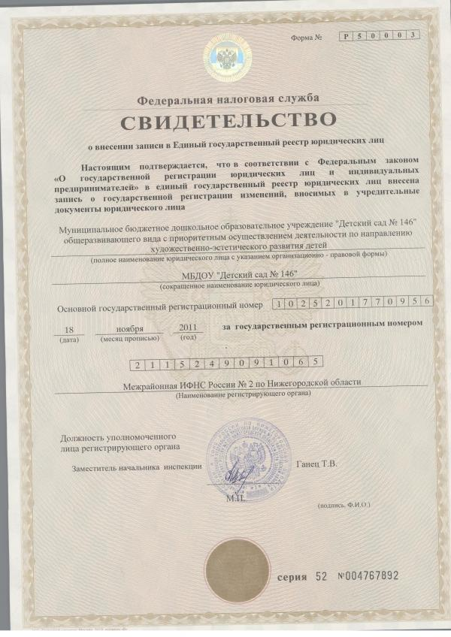 | 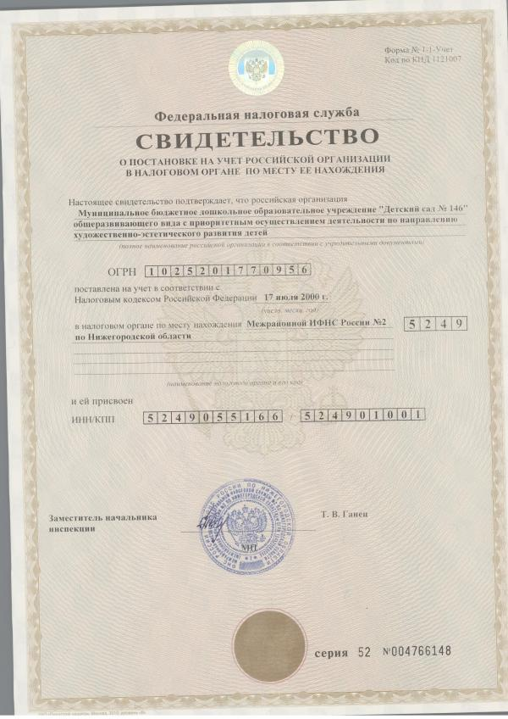
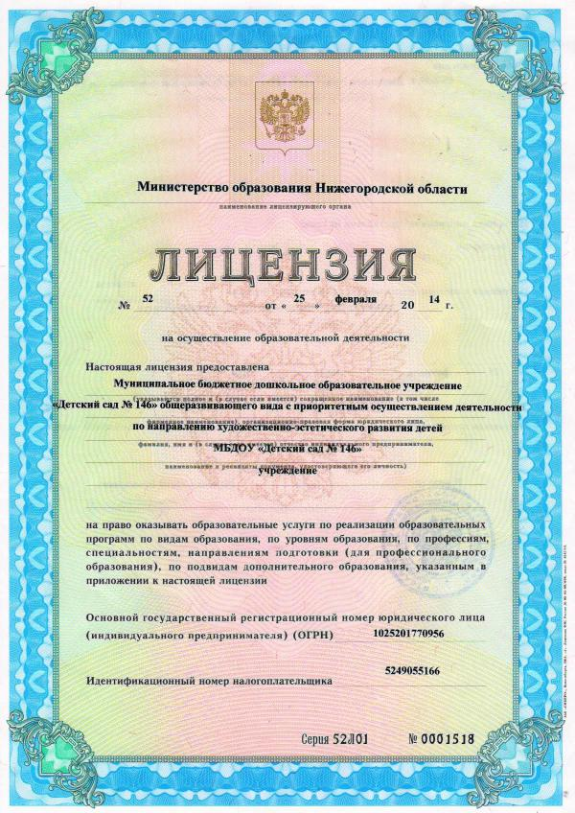 | 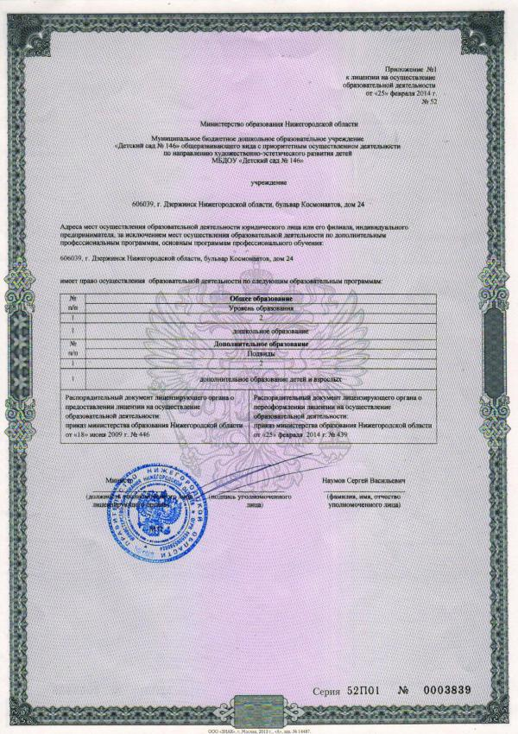

Организация образовательной деятельности
Муниципальное бюджетное дошкольное образовательное учреждение «Детский сад № 146» работает по Основной образовательной программе МБДОУ «Детский сад №146» общеразвивающего вида с приоритетным осуществлением деятельности по направлению художественно – эстетического развития детей
Программа спроектирована с учетом ФГОС дошкольного образования, Примерной основной образовательной программы дошкольного образования, особенностей образовательного учреждения, региона и муниципалитета, образовательных потребностей и запросов воспитанников. Определяет цель, задачи, планируемые результаты, содержание и организацию образовательного процесса на ступени и дошкольного образования.
Кроме того, учтены концептуальные положения используемой в ДОУ примерной образовательной программы дошкольного образования «Детство» Т.И. Бабаевой, А.Г. Гогоберидзе, О.В. Солнцевой, для детей дошкольного возраста и раннего возраста.
Программа обеспечивает разностороннее развитие детей в возрасте от 1,6 до 7 лет с учетом их возрастных и индивидуальных особенностей по основным направлениям - физическому, социально-личностному, познавательно-речевому и художественно-эстетическому, достижение воспитанниками готовности к школе.
Содержание образовательной программы определяется возможностями образовательного учреждения и образовательными запросами основных социальных заказчиков – родителей воспитанников (или их законных представителей), с учетом особенностей психофизического развития и возможностей детей.
Основными участниками воспитательно-образовательного процесса являются ребенок, родители (лица их заменяющие), педагоги ДОУ.
Основная образовательная программа МБДОУ «Детский сад № 146» общеразвивающего вида с приоритетным осуществлением деятельности по направлению художественно – эстетического развития детей состоит из четырех разделов:
I. Целевой раздел;
Целевой раздел включает пояснительную записку, цели и задачи программы дошкольного образования, принципы и подходы к реализации программы, планируемые результаты освоения воспитанниками ООП ДО (целевые ориентиры), развивающее оценивание качества образовательной деятельности по программе.
II. Содержательный раздел.
Содержательный раздел состоит из обязательной части и части формируемой участниками образовательного процесса и включает возрастные характеристики детей раннего возраста и детей дошкольного возраста, описание образовательной деятельности в соответствии с направлениями развития ребенка, развитие игровой деятельности, способы и направления поддержки детской инициативы и индивидуальности, особенности взаимодействия педагогического коллектива с семьями воспитанников, психологическое сопровождение освоения детьми образовательной программы.
III. Организационный раздел.
Организационный раздел включает материально-техническое обеспечение Программы, особенности организации развивающей предметно-пространственной среды, кадровые условия, режим и распорядок дня, проектирование образовательного процесса, финансовые условия реализации программы, перспективы работы по совершенствованию и развитию содержания программы и обеспечивающих ее реализацию нормативно – правовых, финансовых, научно – методических, кадровых, информационных и материально – технических ресурсов
IV. Дополнительный раздел включает краткое описание образовательной программы.

Кадровое обеспечение
МБДОУ «Детский сад № 146» кадрами укомплектовано в соответствии со штатным расписанием. В штатном расписании МБДОУ «Детский сад № 146» 58,45 штатная единица, из них педагогический состав 28,05 штатных единиц.
- Заведующая – 1
- Старший воспитатель – 1
- Воспитатели – 21,3
- музыкальный руководитель – 2,75
- инструктор по физической культуре – 1
- педагог – психолог – 1
Всего 26 педагогических работников
Воспитателей - 19
Музыкальный руководитель - 1
Инструктор по ФК – 1
Педагог - психолог -1

Информация о педагогических работниках МБДОУ «Детский сад № 146»

№ п/п | Ф.И.О. | должность | категория | образование | Специальность по диплому | Какое образовательное учреждение закончил | КПК
1 | Артемова Татьяна Михайловна | воспитатель | СЗД  2013 | Среднее профессиональное | Дошкольное воспитание | Благовещенское педагогическое училище | 2015
2 | Белицкая Эльвира Михайловна | воспитатель | высшая категория  2014 | Среднее профессиональное | Дошкольное образование | Дзержинский педагогический колледж | 2015
3 | Борина Анна Юрьевна | воспитатель | СЗД  2015 | высшее профессиональное | Русский язык и литература | НГПУ | 2015
4 | Дороничева Елена Павловна | воспитатель | 1 кв. категория  2016 | высшее профессиональное | Педагогика и психология | ГОУ ВПО ШГПУ | 2015
5 | Елизарова Татьяна Владимировна | воспитатель | СЗД  2014 | Начальное профессиональное |  | Одногодичные курсы при Средней школе № 35 | 2015
6 | Ерохина Любовь Васильевна | воспитатель | СЗД  2014 | Среднее профессиональное | Дошкольное образование | Городецкое педагогическое училище | 2014
7 | Иванова Вера Сергеевна | воспитатель | высшая категория  2016 | Среднее профессиональное | Социальная педагогика | Дзержинский педагогический колледж | 2014
8 | Капусткина Татьяна Владимировна | воспитатель | 1 кв. категория  2015 | Среднее профессиональное | Дошкольное образование | Дзержинское педагогическое училище | 2016
9 | Китаева Галина Юрьевна | воспитатель | 1 кв. категория  2016 | Среднее профессиональное | Дошкольное образование | Городецкое педагогическое училище | 2014
10 | Кузьмина Татьяна Александровна | Педагог - психолог | 1 кв. категория  2016 | высшее | Дошкольное образование | ДПК  НГПУ | 2014
11 | Малышева Юлия Валерьевна | воспитатель | - | высшее | ГиМУ | ФГБОУ ВПО РАНХиГС | 2015
12 | Марамохина Наталья Александровна | воспитатель | высшая категория  2014 | Среднее профессиональное | Воспитание в дошкольных учреждение | Дзержинское педагогическое училище | 2014
13 | Никитина Светлана Александровна | воспитатель | СЗД  2014 | Среднее профессиональное | дошкольное образование | Дзержинский педагогический колледж | 2015
14 | Новикова Наталья Викторовна | Старший воспитатель | 1 кв. категория  2014 | Среднее профессиональное  Высшее профессиональное | МНО | ДПК  НГПУ | 2014
15 | Пильщикова Вера Серафимовна | воспитатель | 1 кв. категория  2013 | Среднее профессиональное | Дошкольное воспитание | Тамбовское педагогическое училище | 2015
16 | Рычагова Наталия Сергеевна | воспитатель | 1 кв. категория  2015 | Высшее профессиональное | Психология | УРАО | 2015
17 | Соснина Ирина Анатольевна | воспитатель | высшая категория  2016 | Среднее профессиональное | Дошкольное образование | Дзержинское педагогическое училище | 2016
18 | Тимонина Наталья Николаевна | воспитатель | 1 кв. категория  2015 | Высшее  Высшее - профессиональное | Радиотехнические устройства  Практическая психология  дошкольное образование | Куйбышевский политехнический институт им. В.В. Куйбышева  Волговятский кадровый центр  НИРО | 2015
19 | Цыганова Наталья Николаевна | воспитатель | 1 кв. категория  2015 | Среднее профессиональное  Высшее - профессиональное | Дошкольное образование  Дошкольная педагогика и психология | Дзержинский педагогический колледж  Нижегородский Государственный Педагогический Университет | 2014
20 | Чалкова Наталья Раифовна | Инструктор по Ф\К | 1 кв. категория  2015 | Высшее - профессиональное | Дошкольная педагогика и психология | Нижегородский Государственный Педагогический Университет | 2016
22 | Чечумаева Ирина Валерьевна | воспитатель | 1 кв. категория  2015 | Среднее специальное  Среднее профессиональное | Портной  Дошкольное образование | Дзержинский политехнический техникум  Дзержинский педагогический колледж | 2015
23 | Ширшина Наталья Александровна | воспитатель | 1 кв. категория  2015 | Среднее профессиональное  Высшее | Дошкольное образование  Машины и технологии литейного производства | Дзержинский педагогический колледж  Нижегородский государственный технический университет | 2016
24 | Юрина Ольга Михайловеа | Музыкальный руководитель | 1 кв. категория  2012 | Высшее  профессиональное | Дошкольная педагогика и психология | Горьковский Государственный Педагогический Университет | 2015
25 | Яковлева Ольга Юрьевна | воспитатель | высшая категория  2014 | Высшее  профессиональное | ПиМНО | НГПУ | 2014

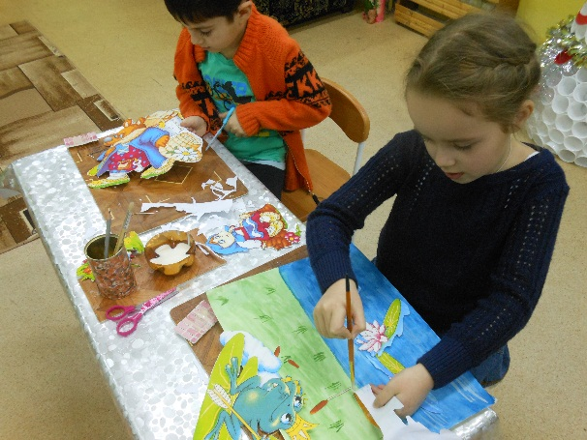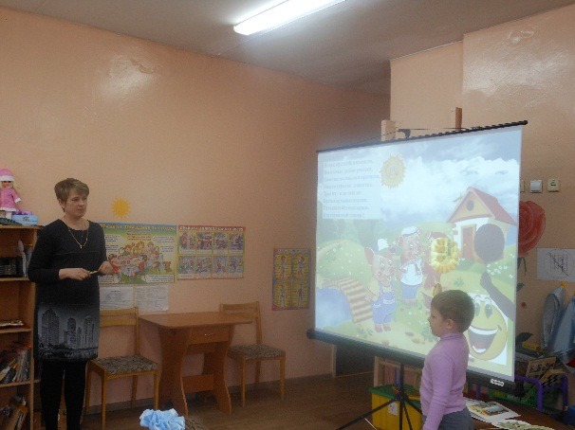

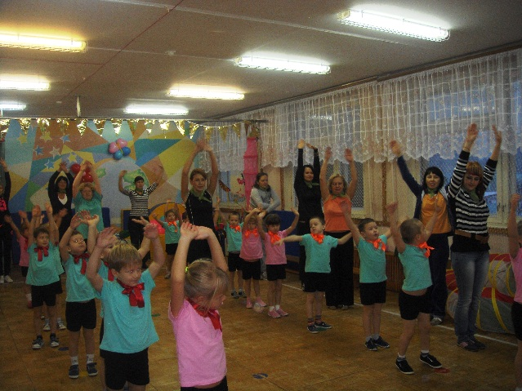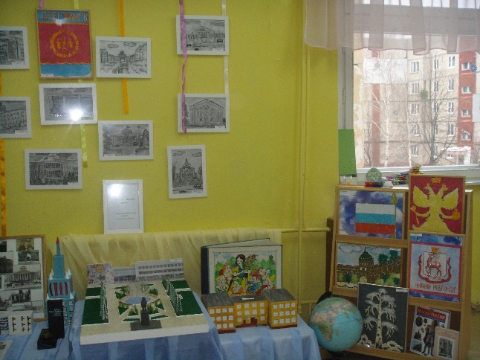

Организация образовательного процесса
МБДОУ «Детский сад № 146» осуществляет образовательную деятельность в соответствии с:
Основной образовательной программой МБДОУ "Детский сад № 146"
Годовым планом работы МБДОУ "Детский сад № 146" на учебный год.
В МБДОУ Детский сад № 146» разрабатывается:
- расписание организованной образовательной деятельности в соответствии с которым педагоги МБДОУ организуют непосредственно образовательную деятельность
- режим пребывания воспитанников в МБДОУ "Детский сад № 146" (холодный период года)
- режим пребывания воспитанников в МБДОУ "Детский сад № 146" (теплый период года)
- План праздников и развлечений в МБДОУ "Детский сад № 146" на 2016 - 2017 учебный год
- Учебный график МБДОУ "Детский сад № 146" на учебный год
- Учебный план МБДОУ "Детский сад № 146" на учебный год
Цель и задачи деятельности ДОУ определяются ФГОС дошкольного образования, Примерной основной образовательной программой ДО, основной образовательной программы МБДОУ «Детский сад № 146» в группах общеразвивающей направленности Уставом ДОУ, реализуемой примерной образовательной программы дошкольного образования «Детство» Т.И. Бабаевой, А.Г. Гогоберидзе, О.В. Солнцевой., для детей дошкольного и раннего возраста.
Цель в соответствии с ФГОС дошкольного образования:
создать каждому ребенку в детском саду возможность для развития способностей, широкого взаимодействия с миром, активного практикования в разных видах деятельности, творческой самореализации. Программа направлена на развитие самостоятельности, познавательной и коммуникативной активности, социальной уверенности и ценностных ориентаций, определяющих поведение, деятельность и отношение ребенка к миру.
Достижение поставленной цели предусматривает решение следующих задач:
– охрана и укрепление физического и психического здоровья детей, в том числе их эмоционального благополучия;
– обеспечение равных возможностей для полноценного развития каждого ребенка в период дошкольного детства независимо от места проживания, пола, нации, языка, социального статуса;
– создание благоприятных условий развития детей в соответствии с их возрастными и индивидуальными особенностями, развитие способностей и творческого потенциала каждого ребенка как субъекта отношений с другими детьми, взрослыми и миром;
– объединение обучения и воспитания в целостный образовательный процесс на основе духовно-нравственных и социокультурных ценностей, принятых в обществе правил и норм поведения в интересах человека, семьи, общества;
– формирование общей культуры личности детей, развитие их социальных, нравственных, эстетических, интеллектуальных, физических качеств, инициативности, самостоятельности и ответственности ребенка, формирование предпосылок учебной деятельности;
– формирование социокультурной среды, соответствующей возрастным и индивидуальным особенностям детей;
– обеспечение психолого-педагогической поддержки семьи и повышение компетентности родителей (законных представителей) в вопросах развития и образования, охраны и укрепления здоровья детей;
– обеспечение преемственности целей, задач и содержания дошкольного общего и начального общего образования.
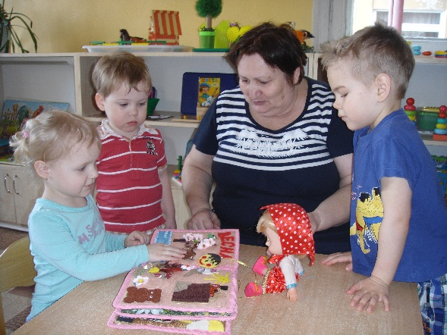 | 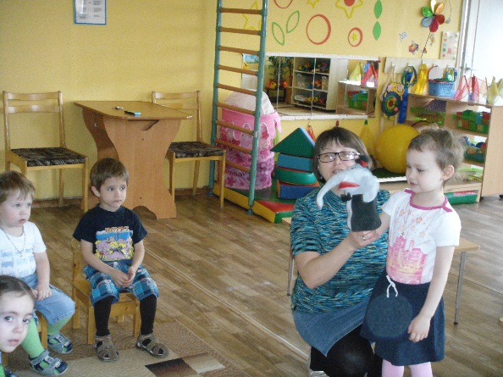
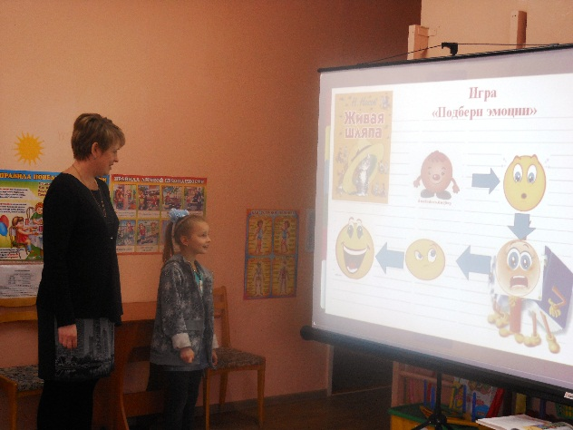 | 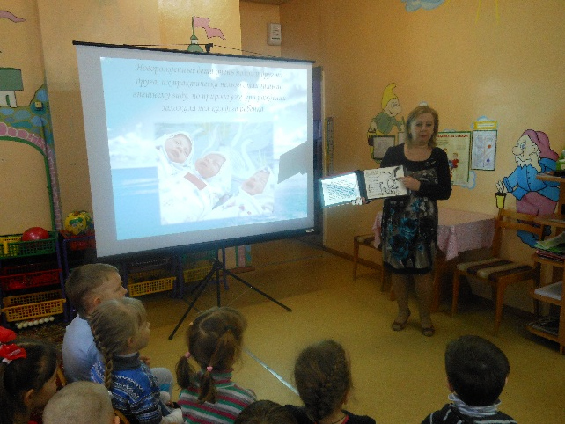
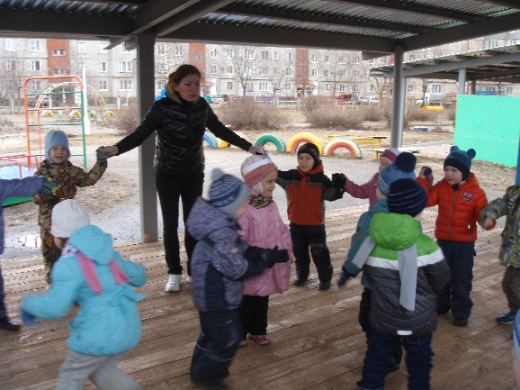 | 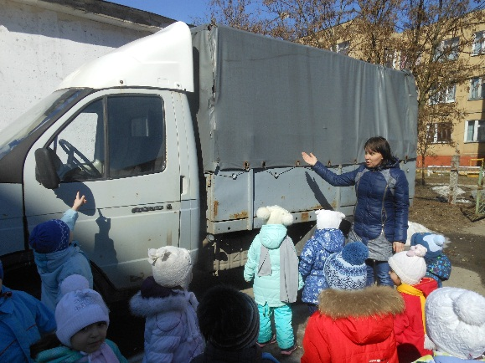
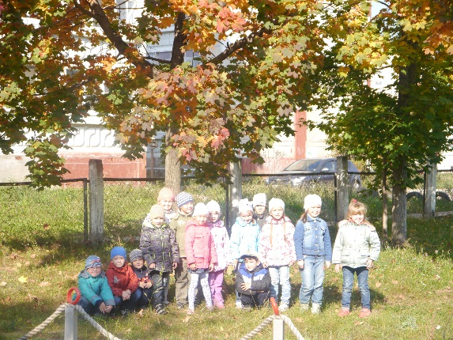 | 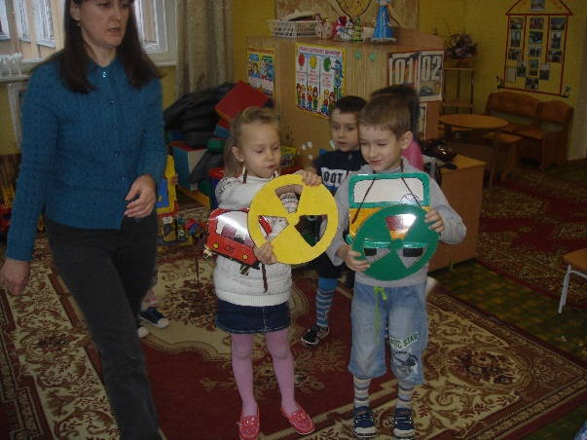

Специалисты МБДОУ
Педагог – психолог – Кузьмина Татьяна Александровна
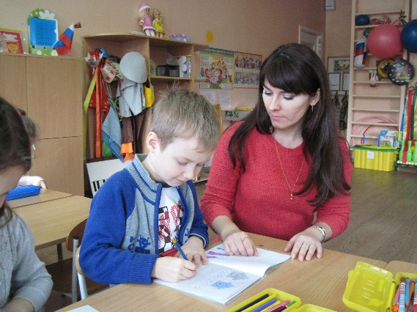

Основными направлениями деятельности педагога – психолога являются:
Психологическое сопровождение воспитательно – образовательного процесса в ДОУ;
Контроль за психическим развитием детей и своевременное оказание психологической помощи воспитанникам, родителям (лицам, их замещающим) и педагогическим работникам ДОУ.
Педагог – психолог:
Осуществляет профессиональную деятельность, направленную на сохранение психического, соматического и социального благополучия воспитанников в ходе воспитательно – образовательного процесса.
Оказывает психолого – педагогическую помощь детям, родителям, педагогическому коллективу в решении конкретных проблем по запросу.
В случаях, не входящих в профессиональную компетенцию, направляет детей на консультацию в медицинские, психолого – медико – педагогические центры.
Составляет психологические заключения по материалам исследовательских работ с целью ориентирования педагогического коллектива и родителей в проблемах личностного и социального развития воспитанников.
Проводит психологическую диагностику различного профиля и предназначения, динамику и анализ данных в соответствие с планом работы, запросами администрации, педагогов и родителей и в рамках консультативного процесса:
Проводит специальные развивающие и коррекционные занятия с воспитанниками по познавательному и эмоционально – личностному развитию на основании диагностических показаний, в т.ч. в группах компенсирующего вида; тренинги для педагогов и родителей (законных представителей).

Инструктор по физической культуре – Чалкова Наталья Раифовна
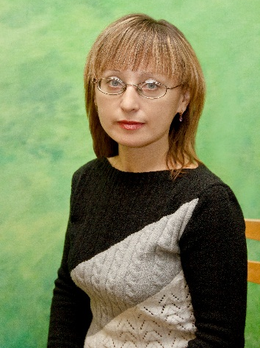 | 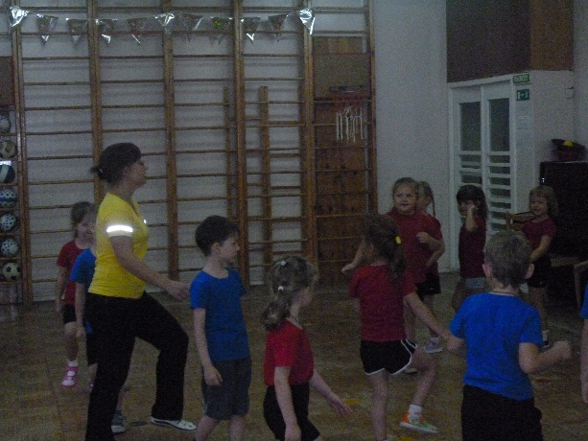
Осуществляют образовательную деятельность по физическому развитию детей дошкольного возраста Содействует сохранению и укрепления здоровья детей, их физическому развитию на всех этапах дошкольного действа.
Способствует формированию у детей:
- основ здорового образа жизни, двигательных умений и навыков;
- оптимальной двигательной активности в коллективных и самостоятельных видах деятельности;
- валеологической культуры, осознанного освоения программы оздоровления
Обеспечивает:
- выполнение программы по физическому воспитанию детей с учётом возрастных и психофизических особенностей развития дошкольников;
- режим соблюдения норм и правил техники безопасности в образовательном процессе;
- совместно с медицинской службой контроль физического развития детей и состояния их здоровья;
- безопасность детей, охрану их здоровья, эмоциональный комфорт в период занятий физическими упражнениями
- индивидуально-дифференцированный подход к подбору и комплектованию групп дошкольников для проведения физкультурных занятий и оздоровительных мероприятий.

Музыкальный руководитель – Юрина Ольга Михайловна
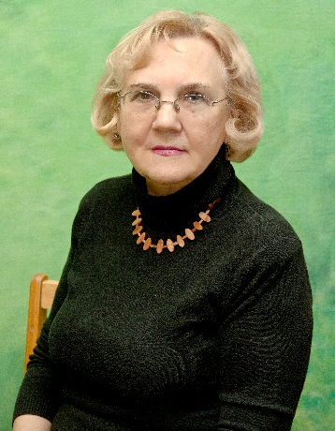 | 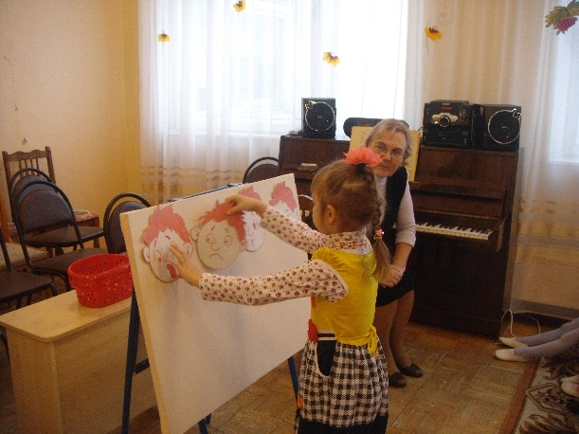

Осуществляет образовательную деятельность по музыкальному развитию детей дошкольного возраста
осуществляет развитие музыкальных способностей и эмоциональной сферы, творческой деятельности воспитанников;
формирует их эстетический вкус, используя разные виды и формы организации музыкальной деятельности;
координирует работу педагогического персонала и родителей (законных представителей) по вопросам музыкального воспитания детей, определяет направления их участия в развитии музыкальных способностей с учетом индивидуальных и возрастных особенностей воспитанников, а также их творческих способностей;
определяет содержание музыкальных занятий с учетом возраста, подготовленности, индивидуальных и психофизических особенностей воспитанников, используя современные формы, способы обучения, образовательные, музыкальные технологии, достижения мировой и отечественной музыкальной культуры, современные методы оценивания достижений воспитанников;
участвует в организации и проведении массовых мероприятий с воспитанниками в рамках образовательной программы образовательного учреждения (музыкальные вечера, развлечения, пение, хороводы, танцы, показ кукольного и теневого театра и иные мероприятия), спортивных мероприятиях с воспитанниками, обеспечивает их музыкальное сопровождение.
консультирует родителей (законных представителей) и воспитателей по вопросам подготовки воспитанников к их участию в массовых, праздничных мероприятиях;
обеспечивает охрану жизни и здоровья воспитанников во время образовательного процесса;

Воспитатели по изобразительной деятельности:
Ширшина Наталья Александровна
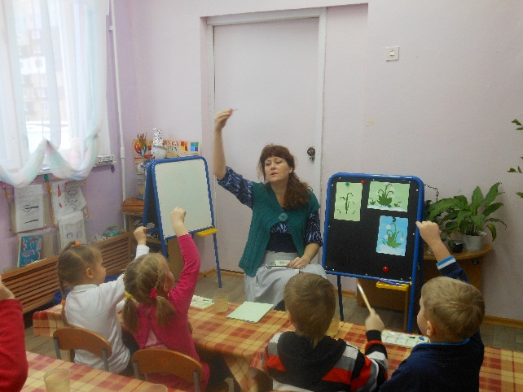

Белицкая Эльвира Михайловна
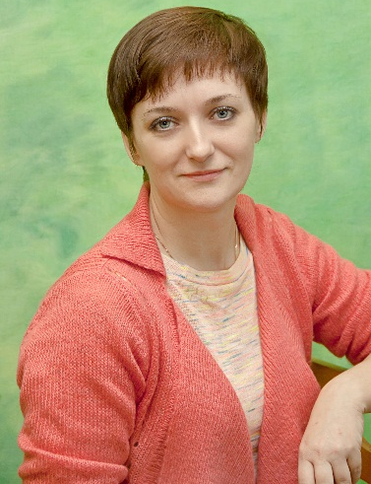 | 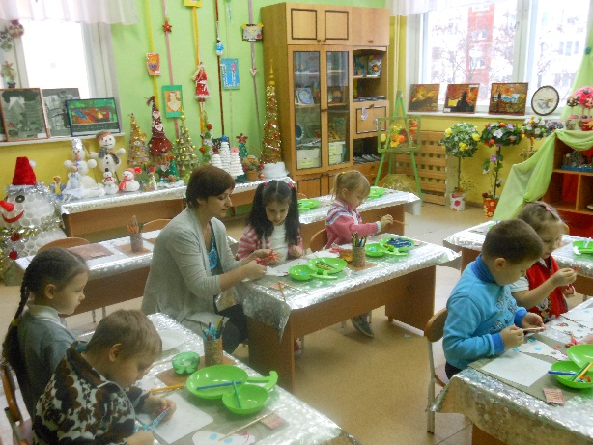

Осуществляют образовательную деятельность по художественно – эстетическому развитию детей
Формируют и развивают у детей навыки изобразительной деятельности.
Воспитывают способность эмоционально воспринимать красоту окружающего мира и произведений искусства.
Обеспечивают:
- безопасность жизнедеятельности детей на занятиях и соблюдение санитарных норм продолжительности занятий;
- качественное развитие изобразительных навыков у детей.
Формирование умений детей самостоятельно применять изобразительные умения и навыки в рисовании, используя выразительные средства.
Формирование у детей представление о видах изобразительного искусства и народного творчества, о средствах художественной выразительности.
Оказывают помощь в эстетическом оформлении помещений детского сада и педагогического процесса.
Осуществляют:
- текущее и перспективное планирование своей работы;
- подбор наглядного и дидактического материала;
- индивидуальную работу с детьми;
- подготовку и проведение выставок, отчетных мероприятий, открытых занятий;
- отбор и подготовку детей к конкурсам.
Консультирование педагогов МБДОУ, родителей воспитанников по уровню развития навыков изобразительной деятельности детей, по вопросам художественной культуры.
Приоритетные направления работы МБДОУ
- Художественно – эстетическое развитие
В современном обществе на первый план выходит социальный престиж интеллекта и научного знания. С этим связано стремление дать детям знания, научить их читать, считать, писать. Мы заботимся об интеллектуальном, познавательном, физическом развитии подрастающего поколения, а эстетическое становится, кажется, не столь важным. Эстетическое развитие тесно связано со всеми сторонами личности. Искусство воздействует на психику и разум человека, его интеллект и чувства, поэтому необходимо максимально использовать возможности детей дошкольного возраста для их общения с миром прекрасного. Искусство – одно из мощных средств воспитания чувств, поэтому надо научить детей понимать и любить произведения живописи, литературы. Каждый вид искусства уникален, но главным, объединяющим все виды искусства, является художественный образ, который доступен пониманию детей дошкольного возраста. Чувственно – образный характер детского мышления делает этот период развития личности особенно актуальным для творчества во всех его проявлениях. Эти проявления следует поощрять и находить такие стимулы, которые побуждали бы детей «сочинять». Источниками детского творчества могут быть как окружающая действительность, так и различные виды искусства, с которыми знакомят детей. Живопись как вид изобразительного искусства соответствует возрастным особенностям и доступна их восприятию. В изобразительной деятельности дети сталкиваются с образной эстетической характеристикой предмета или явления, воспринимают художественный образ живописного произведения. Известно, что ранние эмоциональные переживания, связанные с восприятием красоты, оставляют неизгладимый след в душе ребенка. С годами, при благоприятном влиянии, это первое, не всегда вполне осознанное тяготение к прекрасному, перерастает в хороший художественный вкус, в потребности знать и любить искусство. Наблюдения показывают, что дети, с которыми ведут работу по развитию их эстетического видения, оказываются способными к элементарному художественному и эстетически осмысленному восприятию и переживанию произведения живописи.
Приоритетным направлением нашего дошкольного учреждения является художественно – эстетическое развитие детей. На наш взгляд это направление дает огромное поле для творческой деятельности педагогического состава ДОУ, а главное способствует формированию нравственности, развитию эмоциональной сферы, творчества у детей дошкольного возраста, что, увы, в последнее время отошло на второй план.

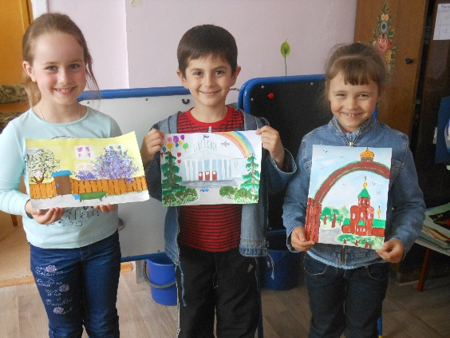 | 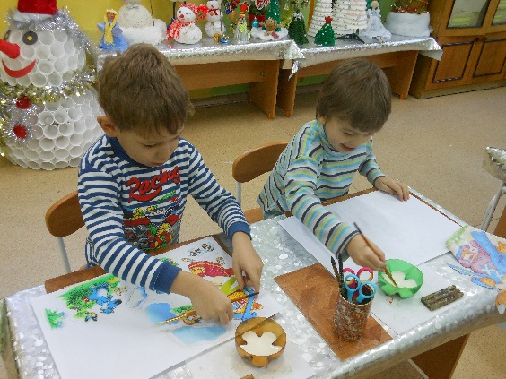
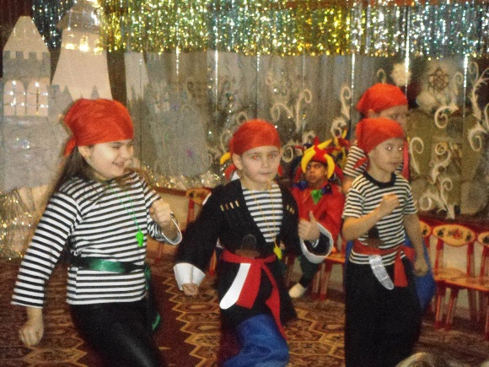 | 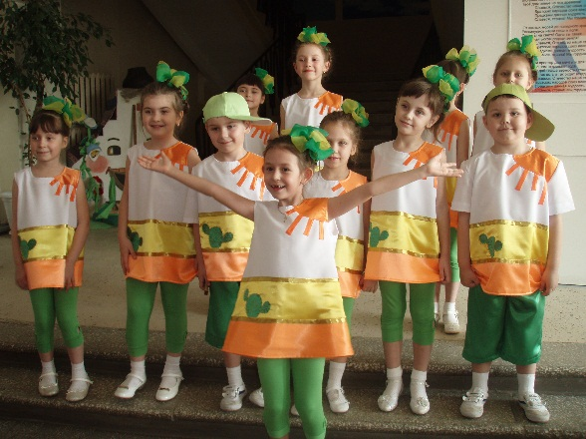

Организация развивающей предметно – пространственной среды
Развивающая предметно-пространственная среда МБДОУ соответствует требованиям ФГОС ДО и санитарно-эпидемиологическим требованиям.
РППС МБДОУ учитывает особенности своей образовательной деятельности, приоритетного направления ДОУ, социокультурные, экономические и другие условия, требования используемых вариативных образовательных программ, возможности и потребности участников образовательной деятельности (детей и их семей, педагогов и других сотрудников МБДОУ, участников сетевого взаимодействия и пр.).
Предметно-пространственная среда МБДОУ обеспечивает условия для физического и психического развития, охраны и укрепления здоровья детей, условия для эмоционального благополучия детей и комфортной работы педагогических и учебно- вспомогательных сотрудников.
Развивающая предметно-пространственная среда групп предусматривает создание условий для упражнений в практической деятельности, сенсорного развития, развития речи, математических представлений, знакомство с окружающим миром, природой, основами естественных наук. Игры, занятия, упражнения с сенсорным дидактическим материалом способствует развитию у детей зрительно-различительного восприятия размеров, форм, цвета, распознаванию звуков, математическому развитию и развитию речи.
При создании предметной среды учитывалась гендерная специфика, среда обеспечена как общим, так и специфичным материалом для девочек и мальчиков. Мебель в группах, игровое оборудование отвечает требованиям СанПиН.
Групповые помещения МБДОУ включают в себя 3 основные зоны: активная зона, спокойная зона, учебная зона
Зонирование позволяет дисциплинировать педагогический процесс, помогает воспитателю организовать детей для выполнения той или иной работы.
В активной зоне созданы все условия для творческой деятельности детей, развития фантазии, формирования игровых умений, реализации игровых замыслов, воспитания дружеских взаимоотношений между детьми. Зона оснащена уголками и атрибутами для сюжетно-ролевых игр, подобранных с учетом интересов мальчиков и девочек.
Разнообразие настольных игр предоставляет возможность детям выбрать игру по желанию: шашки, шахматы, дидактические игры, конструктор и т. д. Все эти игры способствуют развитию мышления, пространственного воображения, внимания, усидчивости.
Активная зона способствует развитию двигательной активности, физических качеств детей и укреплению здоровья. Предметное наполнение уголка применяется в играх, индивидуальной двигательной деятельности, в свободной деятельности детей.
В активной зоне размещаются творческие мастерские, познавательно-исследовательский центр, уголок музыкального развития. Дети могут по желанию заняться любым видом деятельности, развивая любознательность, творческие способности, мышление, познавательную активность.
В рабочей зоне располагается учебная мебель в соответствии с возрастными особенностями, требованиями СанПин, учебная доска, наглядно – иллюстративный и раздаточный материал
В спокойной зоне располагается уголок уединения, где дети могут погрузиться в спокойную и уединенную обстановку дома.
При проектировании РППС учитывается целостность образовательного процесса в МБДОУ, в заданных ФГОС ДО образовательных областях: социально- коммуникативной, познавательной, речевой, художественно-эстетической и физической.

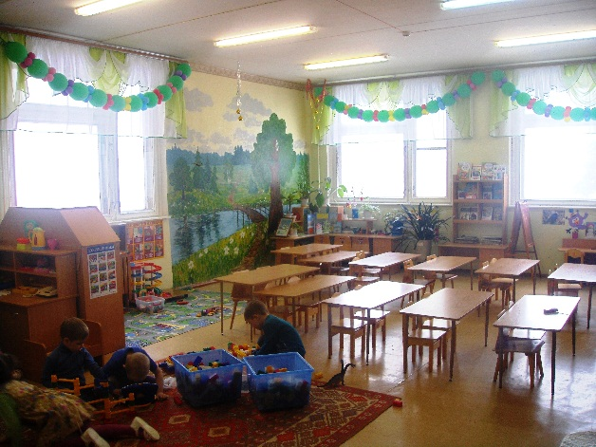 | 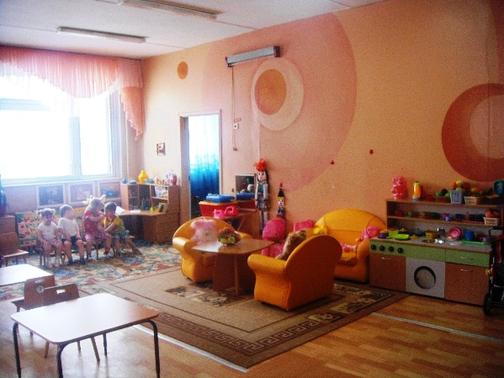
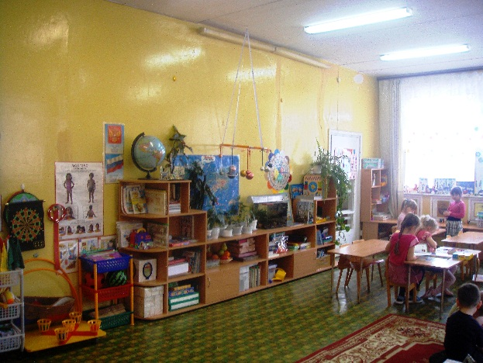 | 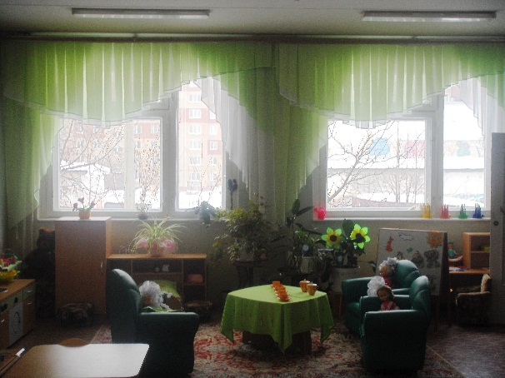
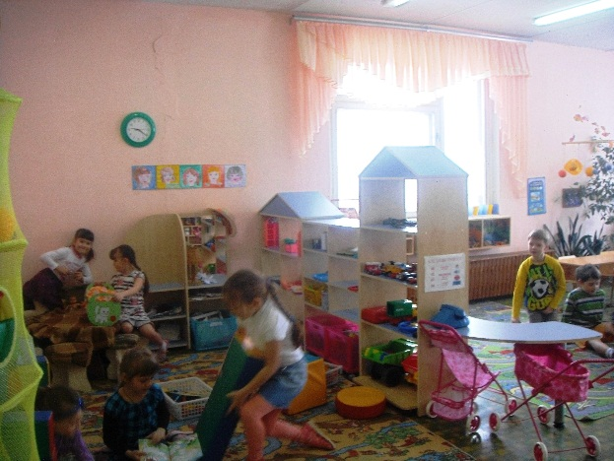 | 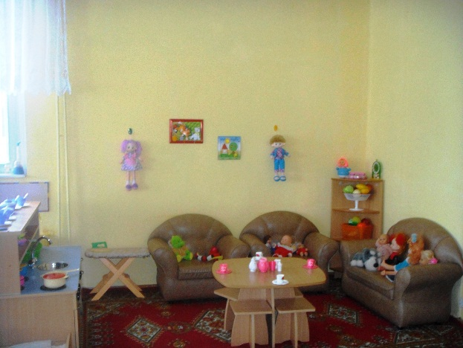

Функциональные помещения ДОУ
Спортивный зал
Спортивный зал предназначен для организации и проведения физкультурных занятий, спортивных мероприятий, праздников и развлечений. В зале расположено физкультурное оборудование, способствующее сохранению и укреплению физического здоровья воспитанников.
Спортивное оборудование соответствует требованиям и возрастным особенностям детей дошкольного возраста. Соблюдены требования к установке оборудования, соблюдены все меры безопасности.

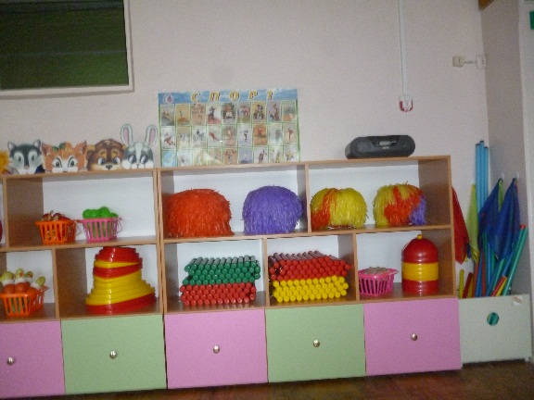 | 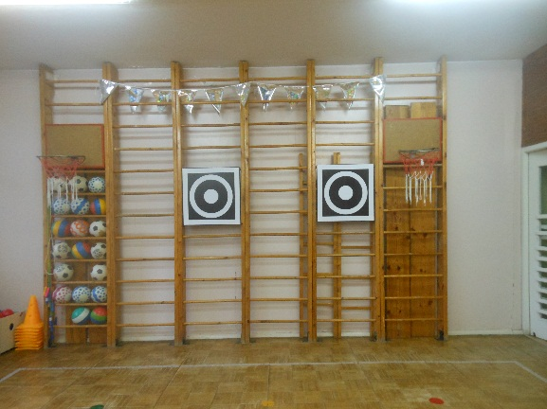

Музыкальный зал
Музыкальный зал в МБДОУ предназначен для решения задач музыкального воспитания и развития детей дошкольного возраста. Музыкальный руководитель организует и проводит музыкальные занятия, развлечения и праздники и разные музыкально- игровые досуги для детей.
Оборудование и атрибуты отвечают современным эстетическим и педагогическим требованиям.
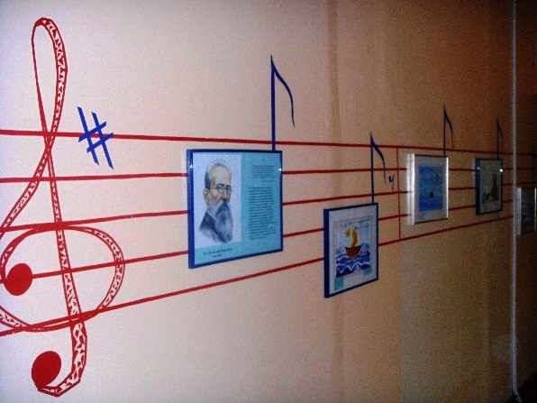 | 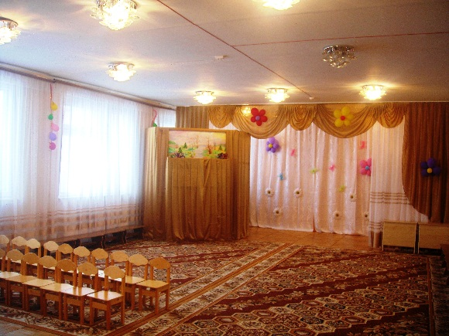

Студия изобразительной деятельности
Студия по изобразительной деятельности расположена на третьем этаже МБДОУ, около музыкального зала. Студия предназначена для занятий с детьми такими творческими видами деятельности, как рисование и лепка. В нем проводятся ООД в утреннее время и кружковая работа в вечерние часы.
Студия по изобразительной деятельности предназначена для проведения ООД с детьми среднего и старшего дошкольного возраста (с 4 до 7 лет). ООД включает в себя: рисование и лепку.
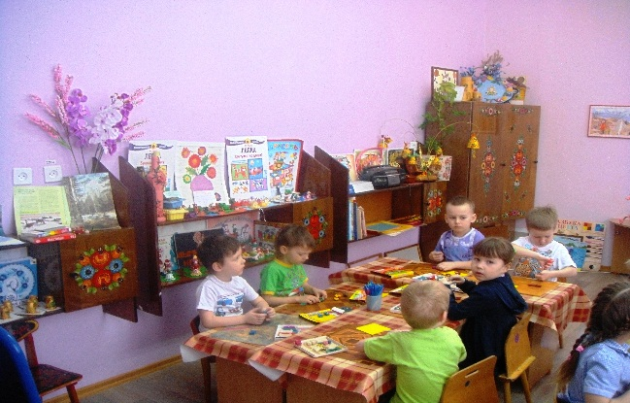
Студия аппликации и конструктивно – модельной деятельности
Студия по аппликации и конструктивно - модельной деятельности занимает площадь 51 метр, расположена на втором этаже МБДОУ. Студия предназначена для занятий с детьми такими творческими видами деятельности, как аппликация,ручной труд и конструирование. В нем проводятся ООД в утреннее время и кружковая работа в вечерние часы.
Студия используется для проведения ООД с детьми среднего и старшего дошкольного возраста (с 4 до 7 лет). ООД включает в себя: аппликация, ручной труд и конструирование.
В студии проводится ООД с детьми старшего дошкольного возраста, начиная с 4 лет, в утреннее время. ООД проводится по подгруппам.

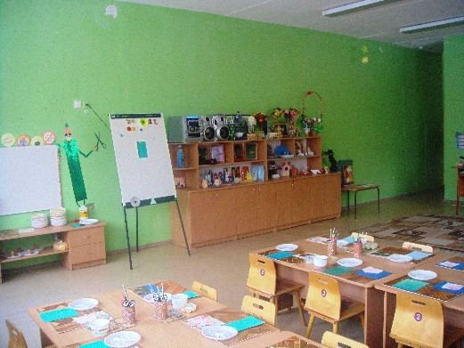 | 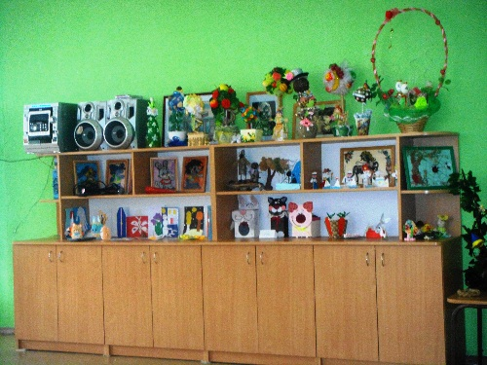
Психологический кабинет
Кабинет располагается он на втором этаже трехэтажного здания.
Кабинет предназначен для индивидуальной работы с детьми, педагогами, родителями. Кабинет делится на следующие зоны: зона организационно-планирующей деятельности педагога-психолога, зона развивающих занятий, зона диагностической работы, зона консультативной работы.
Используется кабинет преимущественно для индивидуальной работы или работы с малыми группами детей для снятия агрессии, конфликтности, тревожности и незащищенности, страхов, развития сенсомоторики..
В кабинете подобраны игры, пособия способствующие построению коррекционно-развивающей работы педагога – психолога
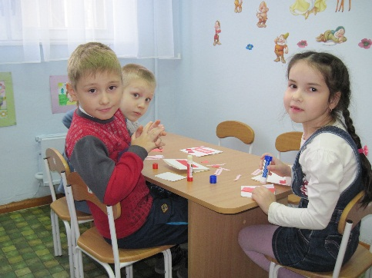

Территория МБДОУ
На прилегающих территориях выделены зоны для общения и совместной деятельности больших и малых групп детей из разных возрастных групп и взрослых, в том числе для использования методов проектирования как средств познавательно- исследовательской деятельности детей.
Территория ДОУ : 9500 кв. м
Назначение | Функциональное использование
Прогулочные участки (11) | Прогулки, приём детей
Спортивная площадка | Физкультурные занятия на воздухе, динамический час, свободная двигательная деятельность
Зеленая зона, цветники | Труд в природе, поисково - исследовательская деятельность детей на прогулках
Познавательная зона | Труд в природе, поисково - исследовательская деятельность, наблюдения
Хозпостройки | Сарай

Территория дошкольной образовательной организации по периметру ограждена забором и полосой зеленых насаждений. Зеленые насаждения используются для разделения групповых площадок друг от друга и отделения групповых площадок от хозяйственной зоны.
На территории дошкольной образовательной организации выделяются игровая и хозяйственная зоны.
Зона игровой территории включает в себя групповые площадки - индивидуальные для каждой группы, физкультурную площадку, огород.
На территории каждой групповой площадки установлены теневые навесы, игровое и спортивное оборудование соответствующим требованиям СанПин, возрастных особенностей воспитанников ДОУ.
На физкультурной площадке МБДОУ установлено спортивное оборудование. Спортивное оборудование установлено таким образом, что в процессе двигательной деятельности предусматривается работа, направленная на развитие основных движений, сохранение и укрепление физического здоровья, организации подвижных и спортивных игр.
На территории МБДОУ организован центр познавательного развития «В гостях у домовенка Кузи», где совместная деятельность взрослого и детей способствует ознакомлению с окружающим миром, формированию у детей экологических знаний, формированию трудовых навыков, а так же воспитанию бережного отношения к окружающему миру.
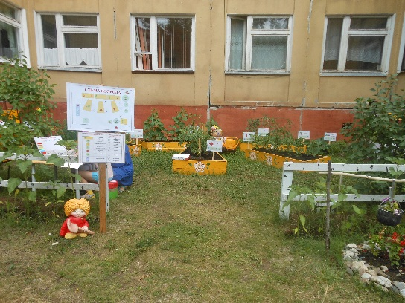 | 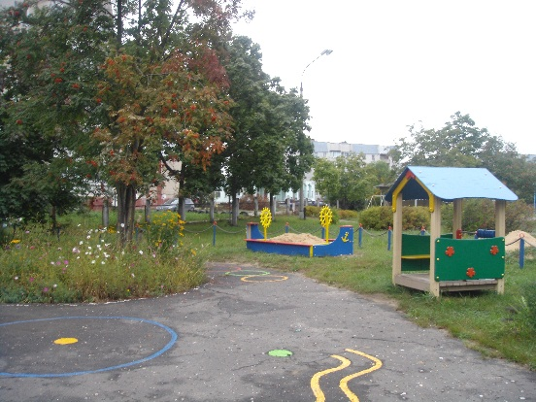
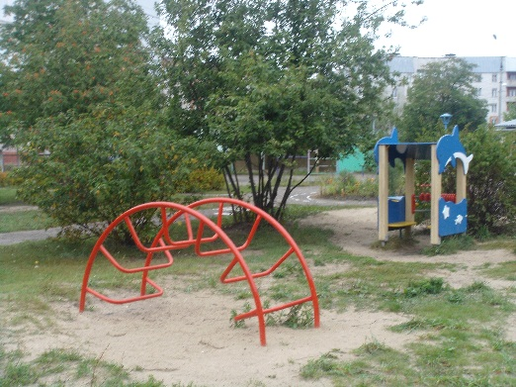 | 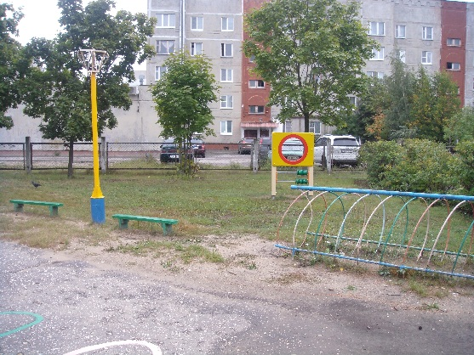
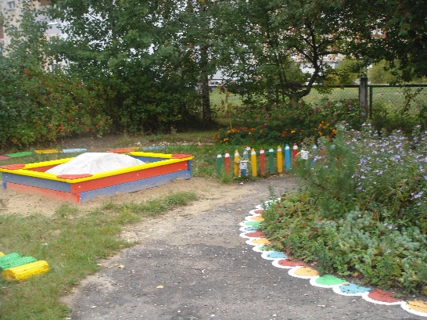 | 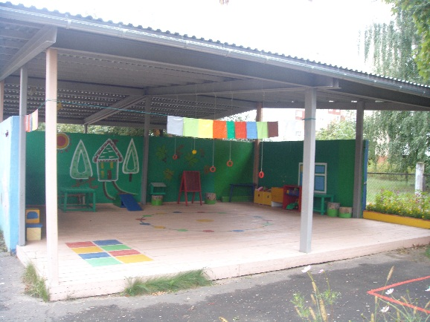
Условия охраны здоровья воспитанников
Охраны здоровья воспитанников учреждение устанавливает режим дня, обеспечивающий сбалансированность видов деятельности, исходя из условий Учреждения, содержания образовательных задач.
Ежедневная организации жизни и деятельности детей осуществляется с учетом:
- построения образовательного процесса на адекватных возрасту формах работы с детьми: основной формой работы с детьми дошкольного возраста и ведущим видом деятельности для них является игра;
- и решения программных образовательных задач в совместной деятельности взрослого и детей и самостоятельной деятельности детей не только в рамках непосредственно образовательной деятельности, но и при проведении режимных моментов в соответствии со спецификой дошкольного образования.
Ежедневное количество, продолжительность и последовательность непосредственно образовательной деятельности определяется расписанием, утвержденной руководителем Учреждения.
Продолжительность непрерывной непосредственно образовательной деятельности для детей 4-го года жизни - не более 15 минут, для детей 5-го года жизни - не более 20 минут, для детей 6-го года жизни - не более 25 минут, а для детей 7-го года жизни - не более 30 минут. Максимально допустимый объем образовательной нагрузки в первой половине дня в младшей и средней группах не превышает 30 и 40 минут соответственно, а в старшей и подготовительной 45 минут и 1, 5 часа соответственно. Непосредственно образовательная деятельность с детьми старшего дошкольного возраста осуществляется во второй половине дня после дневного сна, не чаще 2-3 раз в неделю. Ее продолжительность составляет не более 25-30 минут в день. Непосредственно образовательная деятельность физкультурно-оздоровительного и эстетического цикла занимает не менее 50% общего времени, отведенного на непосредственно образовательную деятельность.
В соответствии с интересами детей и желанием родителей в Учреждении организуются кружки, секции.
Организация сна.
Общая продолжительность суточного сна для детей дошкольного возраста 12-12,5 часов, из которых 2,0 часа отводят дневному сну. Для детей от 1,5 до 3 лет – до 3-х часов.
Организация прогулки.
Ежедневная продолжительность прогулки детей в ДОУ составляет около 4 часа. Прогулку организуют 2 раза в день: в первую половину дня – до обеда и во вторую половину дня – после дневного сна и (или) перед уходом детей домой. При температуре воздуха ниже - 15°С и скорости ветра более 7 м/с продолжительность прогулки сокращается. Прогулка не проводится при температуре воздуха ниже - 15°С и скорости ветра более 15 м/с для детей до 4 лет, а для детей 5-7 лет - при температуре воздуха ниже - 20°С и скорости ветра более 15 м/с.
Медицинское обслуживание детей в Учреждении обеспечивается штатным и (или) специально закрепленным органами здравоохранения за Учреждением медицинским персоналом, который наряду с администрацией Учреждения несет ответственность за здоровье и физическое развитие детей (медицинские осмотры и систематические наблюдения за состоянием здоровья, проведение профилактических прививок, распределение детей на медицинские группы для занятий физическим воспитанием, медицинский контроль за организацией физического воспитания), проведение лечебно-профилактических мероприятий, соблюдение санитарно-гигиенических норм, режима и обеспечение качества питания, организацию и проведение санитарно-противоэпидемических мероприятий, ведение медицинской документации.
Организация питания в Учреждении возлагается на Учреждение. Учреждение обеспечивает гарантированное и сбалансированное питание детей в соответствии с их возрастом по нормам, утвержденным Министерством здравоохранения, исходя из бюджетного финансирования.
Питание детей осуществляется в соответствии с примерным двухнедельным меню, кратность питания определяется режимом функционирования Учреждения.
Контроль за качеством питания, разнообразием, витаминизацией блюд, закладкой продуктов, технологией приготовления, выходом блюд, вкусовыми качествами пищи, за санитарным состоянием пищеблока, правильностью хранения продуктов, соблюдением сроков реализации продуктов возлагается на медицинский персонал и заведующего Учреждения.
В ДОУ осуществляется работа с сотрудниками по повышению качества, организации питания, с родителями воспитанников в целях организации рационального питания в семье, с детьми, посещающими дошкольное образовательное учреждение по формированию представлений о правильном питании и способах сохранения здоровья. Для обеспечения преемственности питания родителей информируют об ассортименте питания ребенка, вывешивая ежедневное меню за время пребывания в ДОУ.
Система физкультурно-оздоровительной работы
Цель: Сохранение и укрепление здоровья детей, формирование у детей, педагогов и родителей ответственности в деле сохранения собственного здоровья.
Основные принципы физкультурно-оздоровительной работы:
      - принцип активности и сознательности - участие всего коллектива педагогов и родителей в поиске новых, эффективных методов и целенаправленной деятельности по оздоровлению себя и детей
      - принцип научности - подкрепление проводимых мероприятий, направленных на укрепление здоровья, научно обоснованными и практически апробированными методиками
      - принцип комплексности и интегративности - решение оздоровительных
задач в системе всего учебно - воспитательного процесса и всех видов
деятельности
      - принцип результативности и преемственности - поддержание связей между возрастными категориями, учет разноуровневого развития и состояния здоровья
      - принцип результативности и гарантированности - реализация прав детей на получение необходимой помощи и поддержки, гарантия положительных результатов независимо от возраста и уровня физического развития.
Основные направления физкультурно-оздоровительной работы
1. Создание условий
- организация здоровье сберегающей среды в ДОУ
- обеспечение благоприятного течения адаптации
- выполнение санитарно-гигиенического режима
2. Организационно-методическое и педагогическое направление
- пропаганда ЗОЖ и методов оздоровления в коллективе детей, родителей и педагогов
- изучение передового педагогического, медицинского и социального опыта по оздоровлению детей, отбор и внедрение эффективных технологий и методик
- составление планов оздоровления
- определение показателей физического развития, двигательной подготовленности, объективных и субъективных критериев здоровья методами диагностики.
3. Физкультурно-оздоровительное направление
- решение оздоровительных задач всеми средствами физической культуры
- коррекция отдельных отклонений в физическом и психическом здоровье

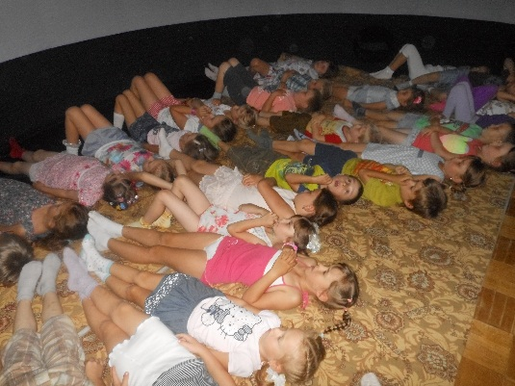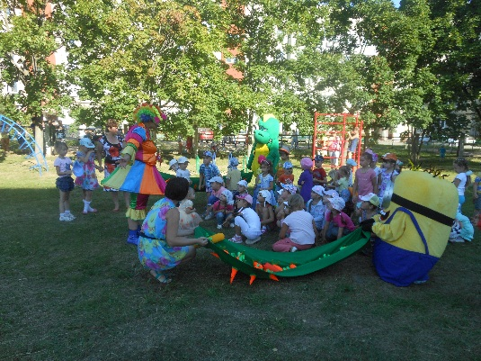

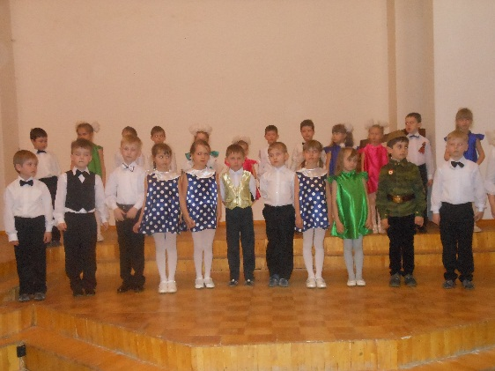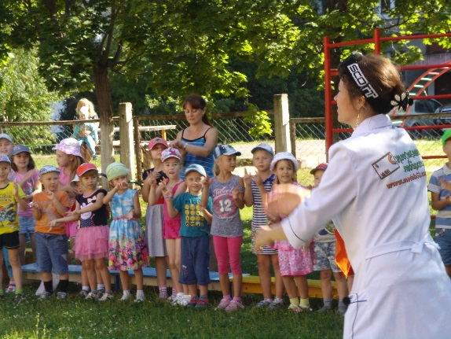

Наши друзья
МБДОУ «Детский сад № 146» взаимодействует с другими социальными институтами детства. Цель взаимодействия с социальным окружением: максимальное расширение образовательного пространства, необходимость постоянного целенаправленного обучения ребенка за пределами образовательного учреждения.

Направления развития и цели | Учреждения социума (содержание работы)
Физическое развитие. | Детская поликлиника: осмотр детей врачами-педиатрами, узкими специалистами из детской поликлиники.
Социально-коммуникативное развитие. | МОУ СОШ средняя общеобразовательная школа № 21, 4: формирование позитивного отношения к школе: совместные трудовые дела, экскурсии в школу и празднование последнего звонка.
Познавательное развитие,  Речевое развитие | Библиотека: Проводит тематические литературные встречи сотрудников библиотеки с воспитанниками МБДОУ «Детский сад № 146» не менее чем 1 раз в квартал.  Оказывают содействие в пропаганде чтения художественной литературы воспитанникам ДОУ
Художественно-эстетическое развитие. | Дзержинский кукольный театр: приобщение детей к культуре

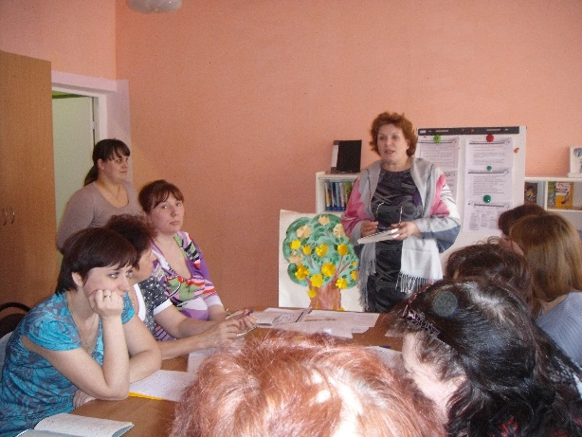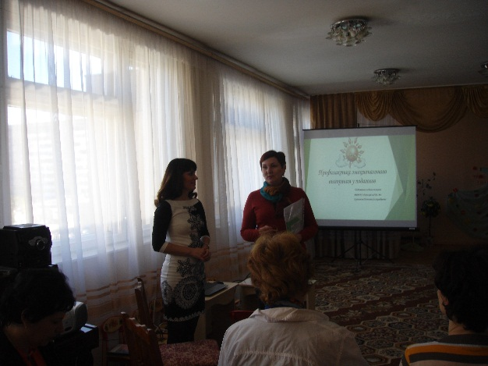

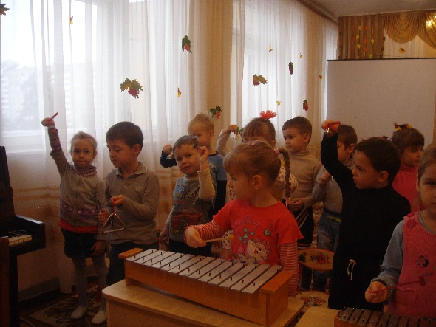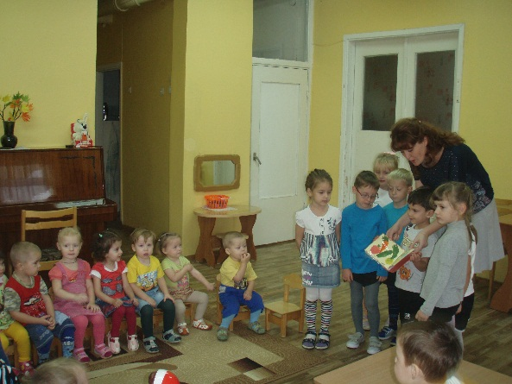

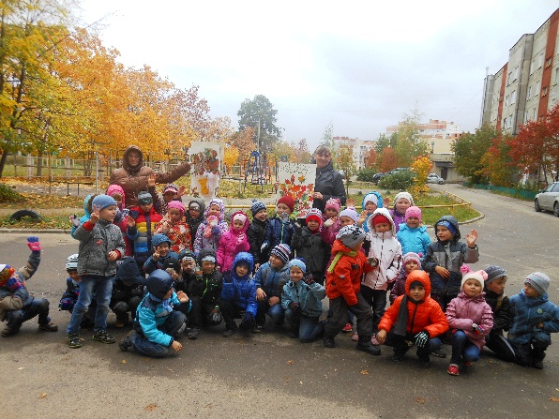

Работа с педагогами
Для повышения уровня мастерства педагогов в обучении и воспитании детей проводятся такие формы работы как: семинары, тренинги, открытые просмотры, консультации, тематические недели, конкурсы, тематические выставки, практикумы, совместные педагогические проектирования, мастер-классы, педсоветы.
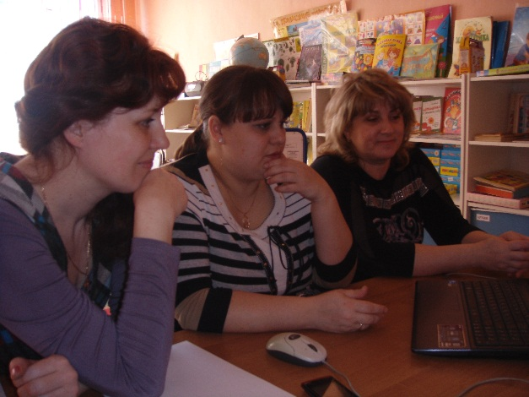 | 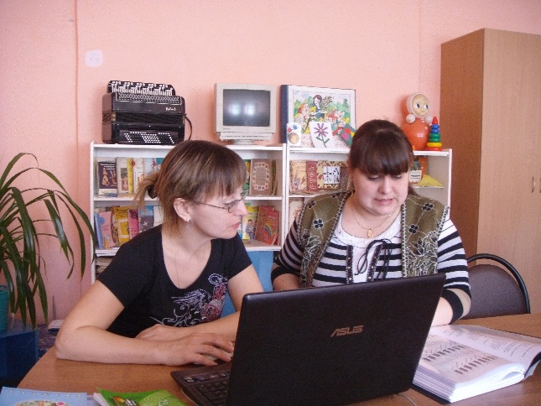
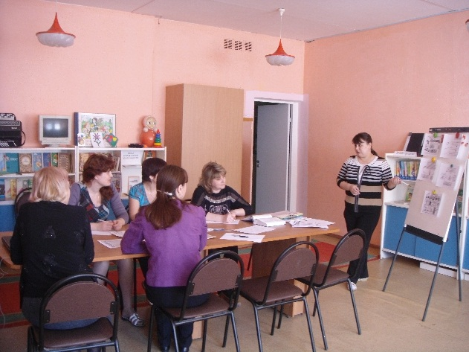 | 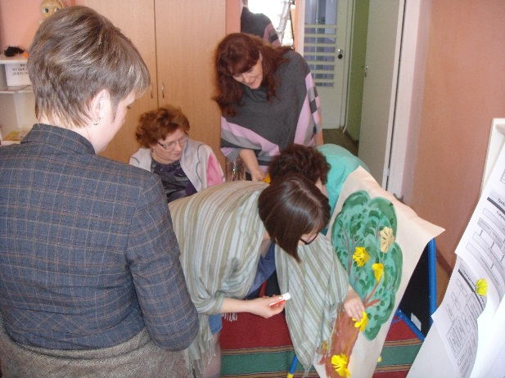
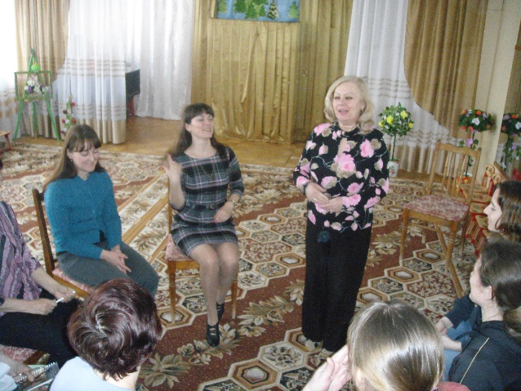 | 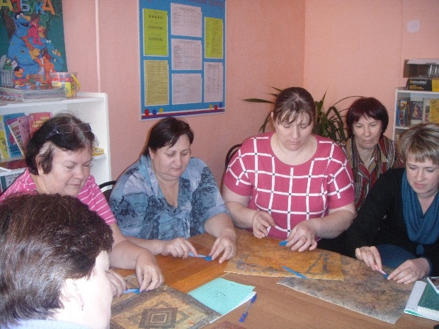
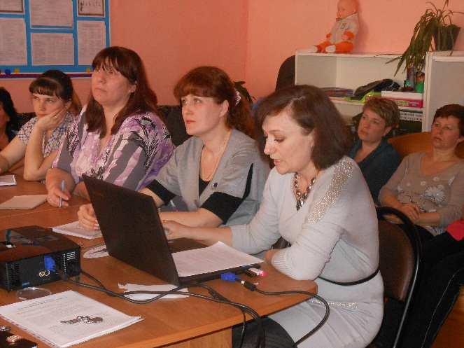 | 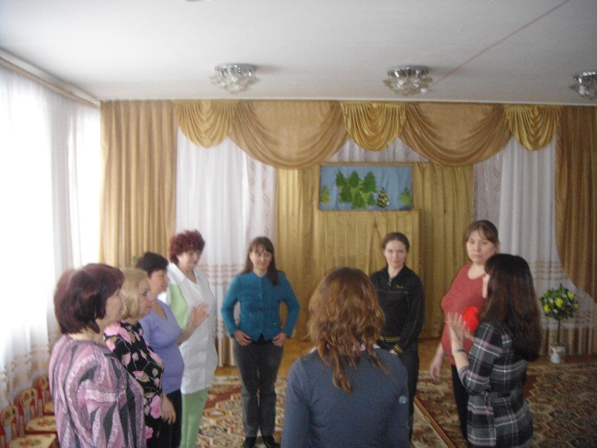
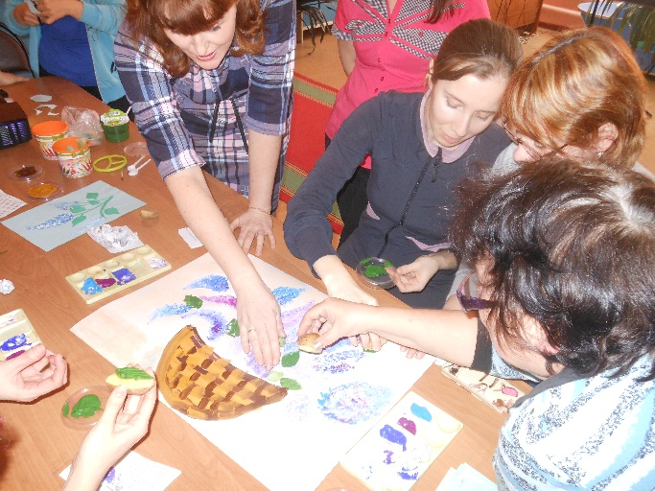 | 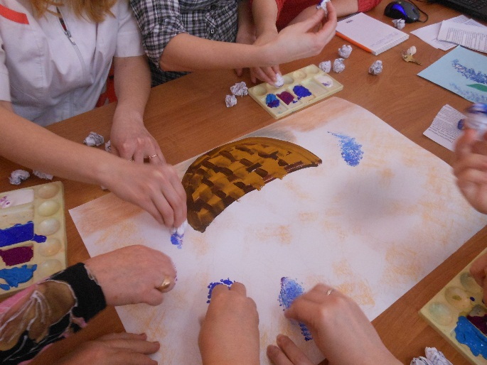

Работа с воспитанниками
В основу организации образовательного процесса определен комплексно – тематический принцип с ведущей игровой деятельностью, решение программных задач осуществляется в разных формах совместной деятельности взрослых и детей, а также в самостоятельной деятельности детей.
Содержание деятельности включает совокупность образовательных областей, которые обеспечивают разностороннее развитие детей с учетом их возрастных и индивидуальных особенностей по основным направлениям: физическому, социально – личностному, познавательно – речевому и художественно – эстетическому.
Содержание воспитательно – образовательного процесса строится на :
*предоставлении воспитанникам возможности апробировать себя в различных видах деятельности: игровой, учебной, творческой, организаторской и трудовой с учетом интересов и склонностей;
*обеспечении благоприятного психологического климата в ДОУ, развитии и совершенствовании предметно – развивающей среды.
Учебный план ориентирован на интеграцию обучения и воспитания, на развитие воспитанников и состоит из следующих образовательных областей:
- «Социально - коммуникативное развитие»
- «Познавательное развитие»
- «Речевое развитие»
- «Художественно - эстетическое развитие»
- «Физическое развитие»
Программа предусматривает следующие формы работы с детьми:
*образовательная деятельность, осуществляемая в процессе организации различных видов деятельности (игровой, коммуникативной, трудовой, познавательно – исследовательской, продуктивной, музыкально – художественной, чтения) (далее по тексту – «организованная образовательная деятельность»);
*образовательная деятельность, осуществляемая в ходе режимных моментов;
*самостоятельная деятельность детей;
*взаимодействие с семьями детей по реализации по реализации основной общеобразовательной программы дошкольного образования.
Построение образовательного процесса основывается на адекватных возрасту формах работы с детьми. Выбор форм работы осуществляется педагогом самостоятельно и зависит от контингента воспитанников, оснащенности дошкольного учреждения, культурных и региональных особенностей, специфики дошкольного учреждения, от опыта и творческого подхода педагога.
Виды деятельности:
*игры дидактические, дидактические с элементами движения, сюжетно – ролевые, подвижные, психологические, музыкальные, хороводные, театрализованные, игры – драматизации, игры на прогулке, подвижные игры имитационного характера;
*чтение и обсуждение программных произведений разных жанров, чтение, рассматривание и обсуждение познавательных и художественных книг, детских иллюстрированных энциклопедий;
*создание ситуаций педагогических, морального выбора; беседы социально – нравственного содержания, специальные рассказы воспитателя детям об интересных фактах и событиях, о выходе из трудных житейских ситуаций, ситуативные разговоры с детьми;
*наблюдения за трудом взрослых, за природой, на прогулке; сезонные наблюдения;
*изготовление предметов для игр, познавательно – исследовательской деятельности; создание макетов, коллекций и их оформление, изготовление украшений для группового помещения к праздникам, сувениров; украшение предметов для личного пользования;
*проектная деятельность, познавательно – исследовательская деятельность, экспериментирование, конструирование;
*оформление выставок работ народных мастеров, произведений декоративно – прикладного искусства, книг с иллюстрациями, репродукций произведений живописи пр.; тематических выставок (по временам года, настроению и др.), выставок детского творчества, уголков природы;
*викторины, сочинение загадок;
*инсценирование и драматизация отрывков из сказок, разучивание стихотворений, развитие артистических способностей в подвижных играх имитационного характера;
*рассматривание и обсуждение предметных и сюжетных картинок, иллюстраций к знакомым сказкам и потешкам, игрушек, эстетически привлекательных предметов (деревьев, цветов, предметов быта и пр.), произведений искусства (народного, декоративно – прикладного, изобразительной, книжной графики и пр.), обсуждение средств выразительности;
*продуктивная деятельность (рисование, лепка, аппликация, художественный труд) по замыслу, на темы народных потешек, по мотивам знакомых стихов и сказок, под музыку, на тему прочитанного или просмотренного произведения; рисование иллюстраций к художественным произведениям; рисование, лепка сказочных животных; творческие задания, рисование иллюстраций к прослушанным музыкальным произведениям;
*слушание и обсуждение народной, классической, детской музыки, дидактические игры, связанные с восприятием музыки;
*подыгрывание на музыкальных инструментах, оркестр детских музыкальных инструментов;
*пение, совместное пение, упражнения на развитие голосового аппарата, артикуляции, певческого голоса, беседы по содержанию песни (ответы на вопросы), драматизация песен;
*танцы, показ взрослым танцевальных и плясовых движений, совместные действия детей, совместное составление плясок под народные мелодии, хороводы;
*физкультурные занятия игровые, сюжетные, тематические (с одним видом физических упражнений), комплексные (с элементами развития речи, математики, конструирования), контрольно – диагностические, учебно – тренирующего характера, физкультминутки; игры и упражнения под тексты стихотворений, потешек, народных песенок, авторских стихотворений считалок; сюжетные физкультурные занятия на темы прочитанных сказок, потешек; ритмическая гимнастика, игры и упражнения под музыку, игровые беседы с элементами движений.

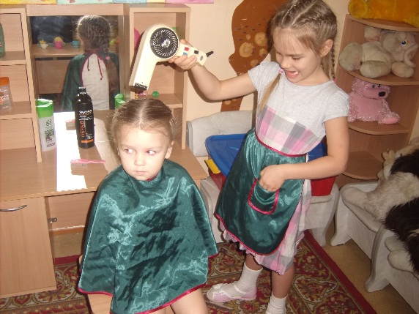 | 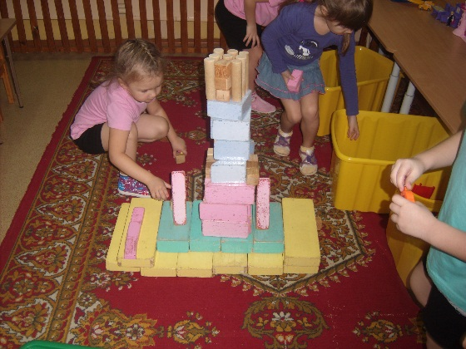
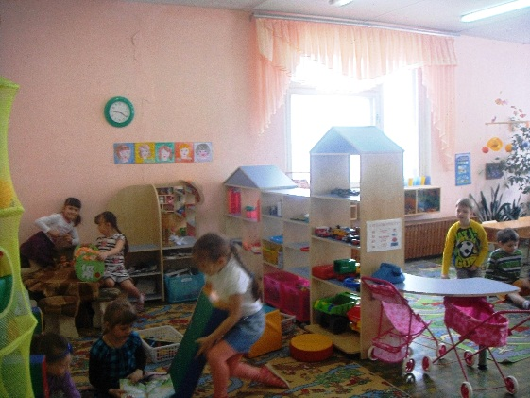 | 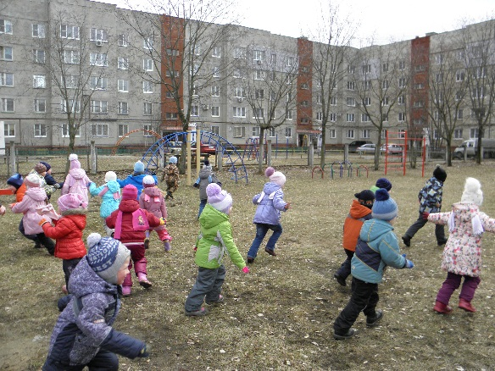
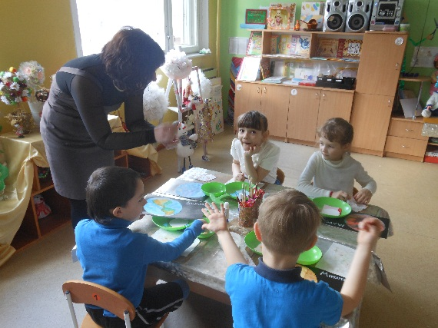 | 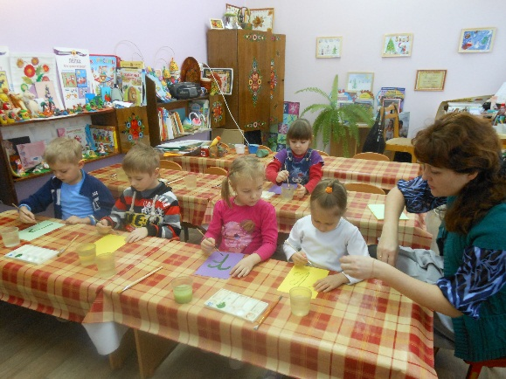
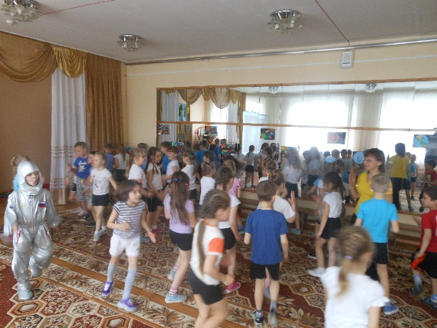 | 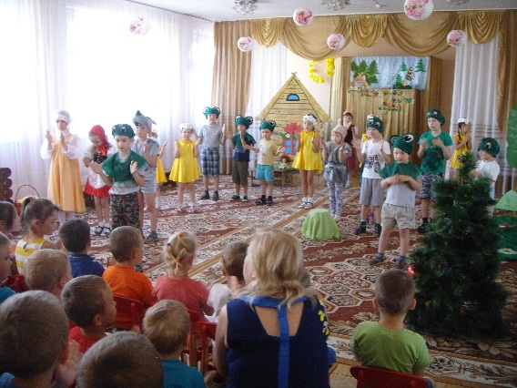
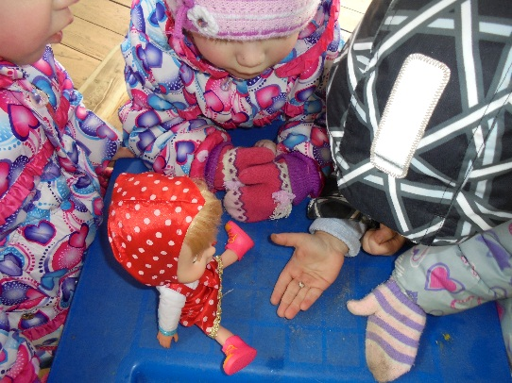 | 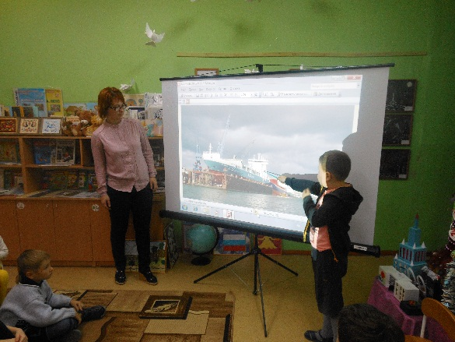
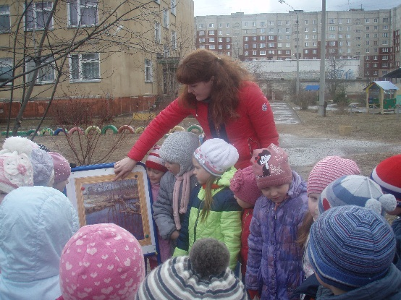 | 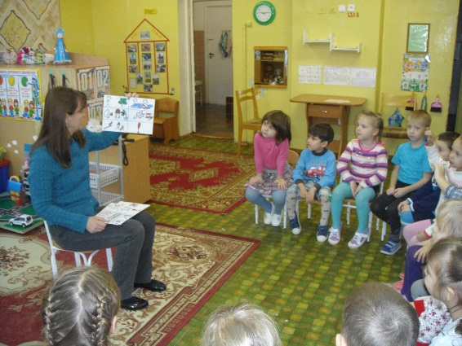
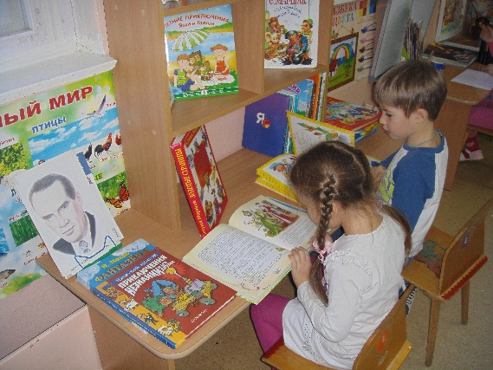 | 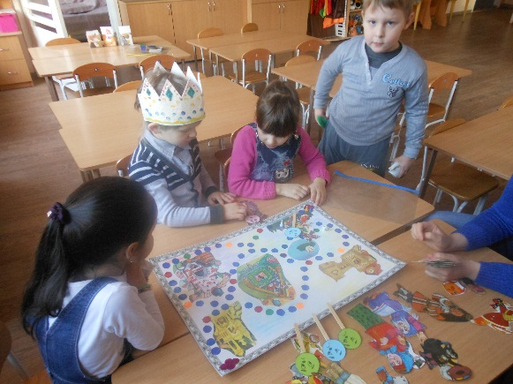

Взаимодействие с семьями воспитанников
Семья является институтом первичной социализации и образования, который оказывает большое влияние на развитие ребенка в младенческом, раннем и дошкольном возрасте.
Поэтому педагогам, реализующим образовательные программы дошкольного образования, необходимо учитывать в своей работе такие факторы, как условия жизни в семье, состав семьи, ее ценности и традиции, а также уважать и признавать способности и достижения родителей(законных представителей) в деле воспитания и развития их детей.
Тесное сотрудничество с семьей делает успешной работу МБДОУ. Только в диалоге
обе стороны могут узнать, как ребенок ведет себя в другой жизненной среде. Обмен
информацией о ребенке является основой для воспитательного партнерства между
родителями (законными представителями) и воспитателями, то есть для открытого,
доверительного и интенсивного сотрудничества обеих сторон в общем деле образования и воспитания детей.
Взаимодействие с семьей в духе партнерства в деле образования и воспитания детей
является предпосылкой для обеспечения их полноценного развития.
Одним из важных условий реализации основной образовательной программы ДОУ является сотрудничество педагогов с семьей: дети, воспитатели и родители – главные участники педагогического процесса.
Сотрудники ДОУ признают семью, как жизненно необходимую среду дошкольника, определяющую путь развития его личности.
Цель взаимодействия коллектива ДОУ с семьями воспитанников: сделать родителей активными участниками педагогического процесса, оказав им помощь в реализации ответственности за воспитание и обучение детей.
Задачи, решаемые в процессе организации взаимодействия педагогического коллектива ДОУ с семьями воспитанников:
- приобщение родителей к участию в жизни детского сада;
- возрождение традиций семейного воспитания;
- изучение и обобщение лучшего опыта семейного воспитания;
- повышение педагогической культуры родителей.
Основные принципы работы ДОУ с семьями воспитанников:
- открытость образовательной организации для семьи;
- сотрудничество педагогов и родителей в воспитании детей;
- создание единой развивающей среды, обеспечивающей одинаковые подходы к развитию ребенка в семье и детском саду.
Направления и формы работы
по созданию единого образовательного пространства ДОУ с семьями
Направления взаимодействия с семьёй | цель | Формы работы
Информационно-аналитическое | выявление уровня знаний родителей по вопросам развития детей: цели, задачи, возрастные возможности, приемы и др, степень их сформированности | Анкетирование  Опрос  Обратная связь на сайте МБДОУ (идеи и предложения, обращения с вопросами к специалистам и администрации детского сада),
Наглядно-информационные | приобщение родителей к деятельности МБДОУ по разностороннему развитию ребенка. | Информационные стенды (наиболее важные события – праздники и развлечения, дни рождения детей, походы и экскурсии, встречи гостей, интересные занятия, конкурсы, продукты коллективного детского творчества, сочинения детей.  Информация на сайте МБДОУ  Компьютерные презентации для родителей
Познавательные | организация просветительской работы с родителями по разностороннему развитию ребенка. | Родительские собрания (беседы, круглые столы, видеозаписи деятельности детей, фрагменты занятий, конкурсных выступлений.)  Устные журналы  Проекты  Акции  Практическая деятельность с детьми  Выставки  Конкурс семейного исполнительского творчества
Досуговые | установление эмоционального контакта между всеми участниками педагогического процесса. | Праздники  Совместные развлечения

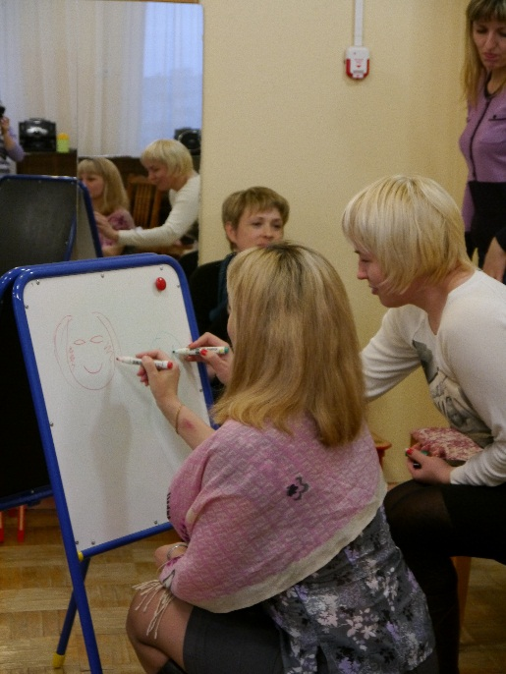 | 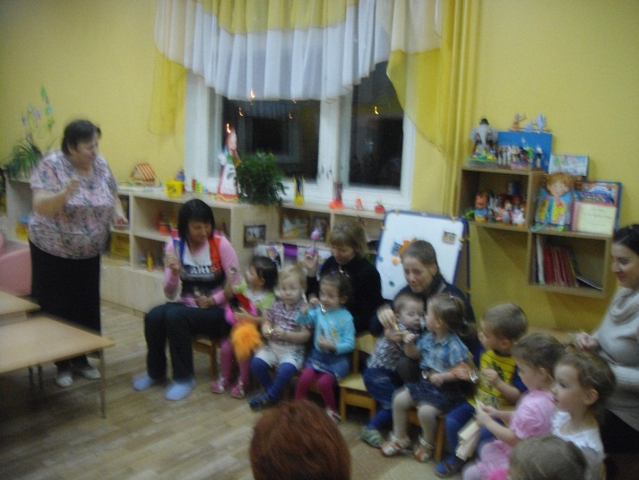
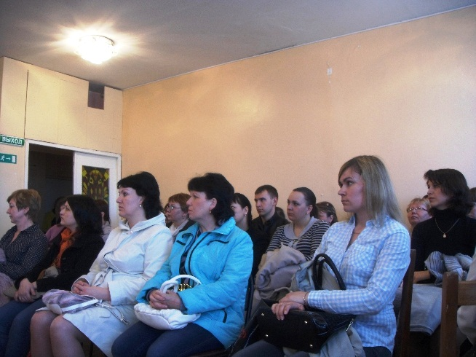
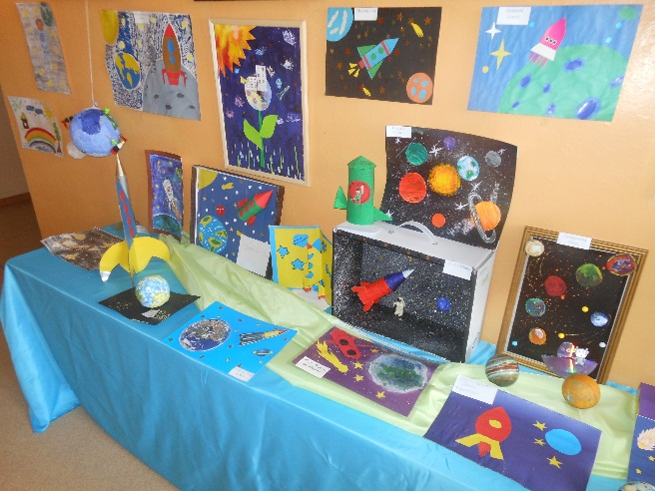 | 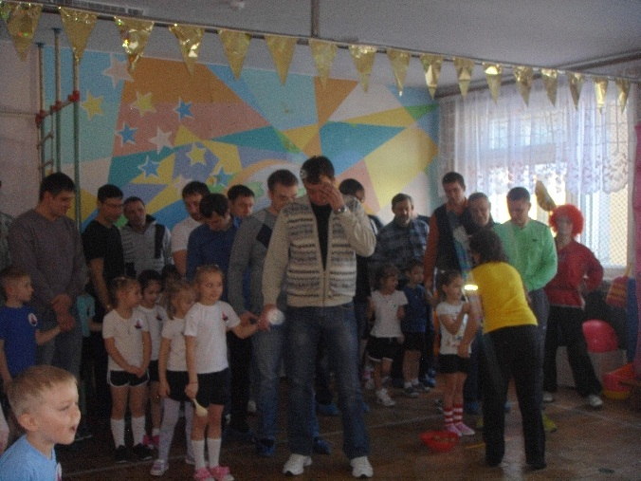
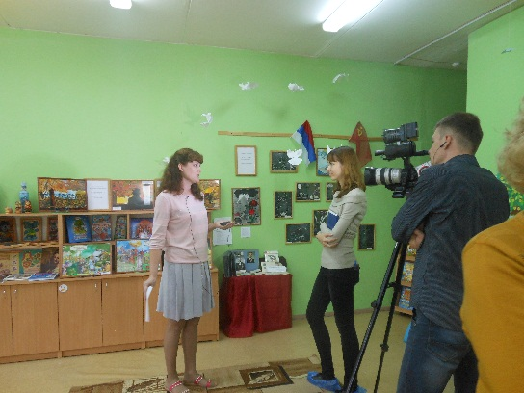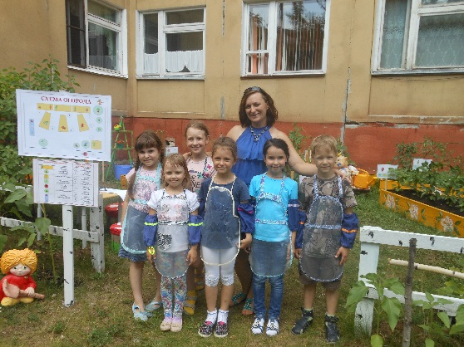

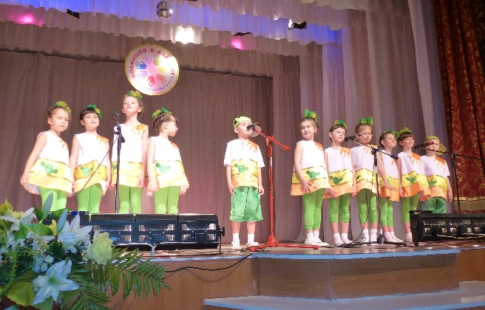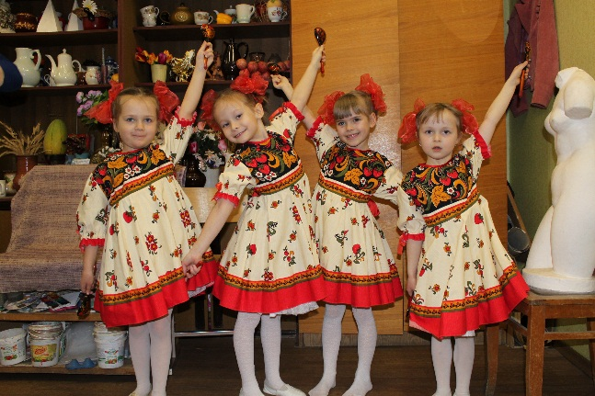

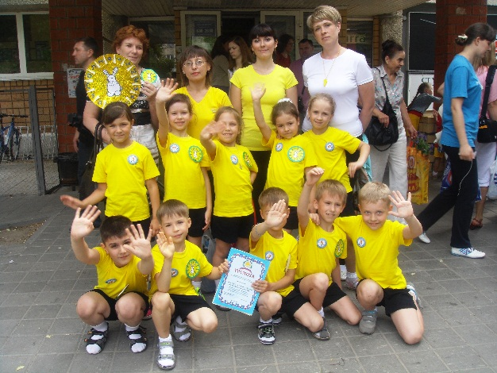

2015 год
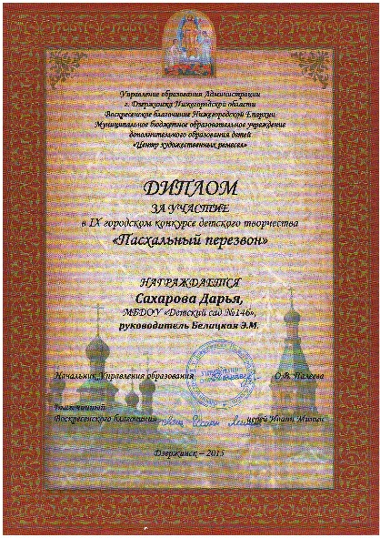 | 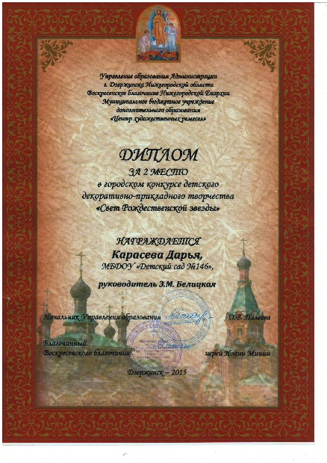 | 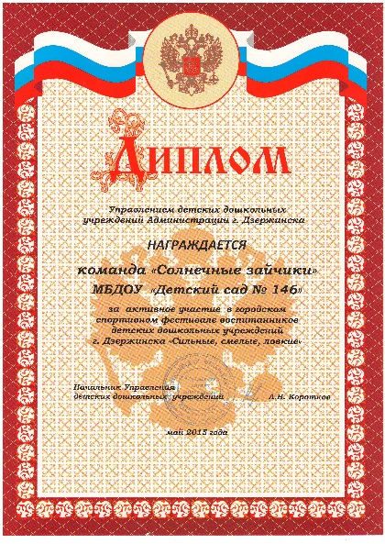
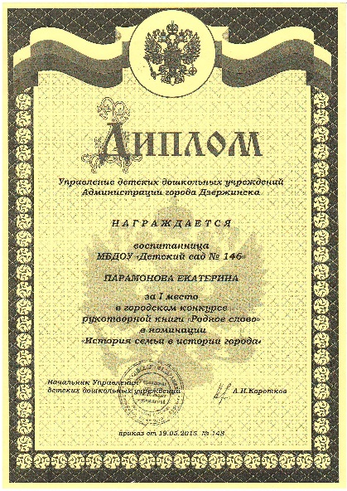 | 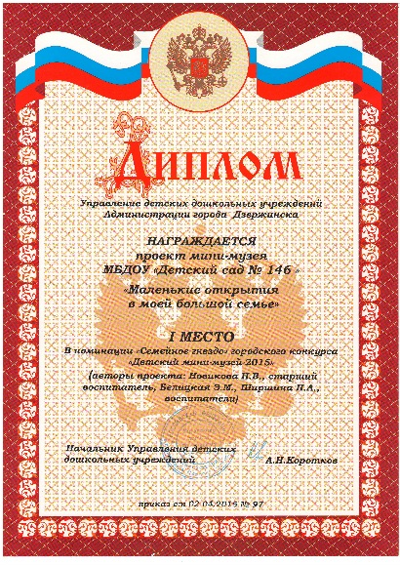 | 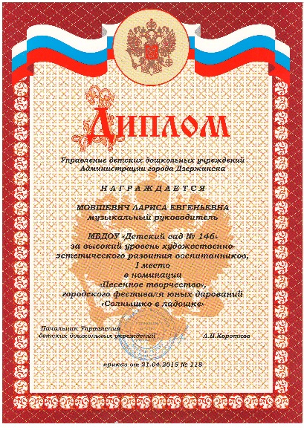
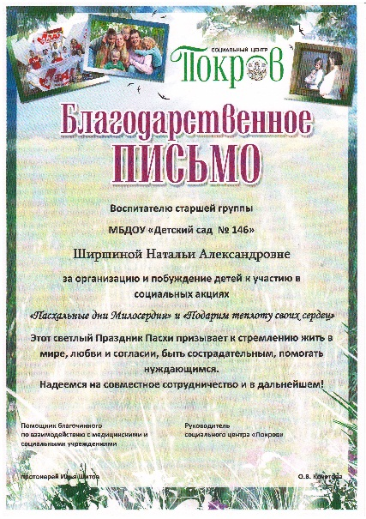 | 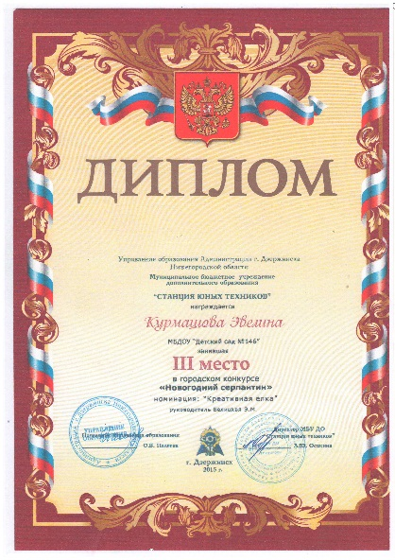 | 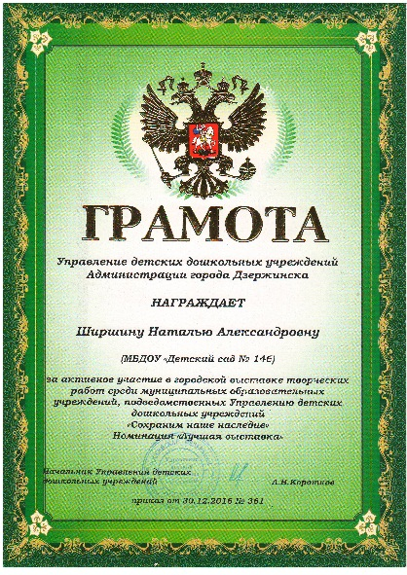
2016 год
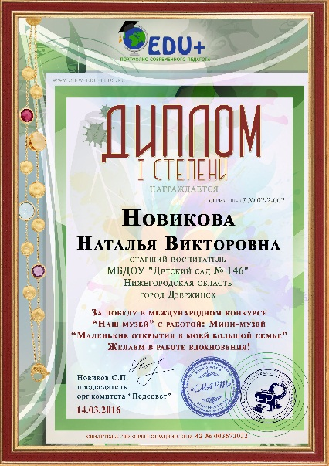 | 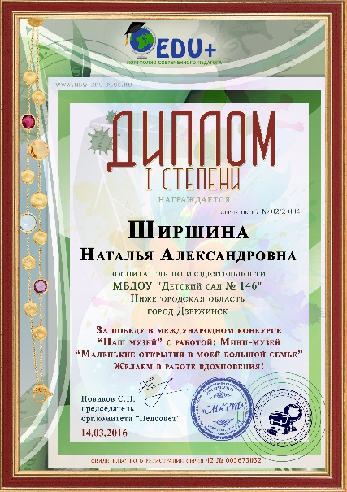 | 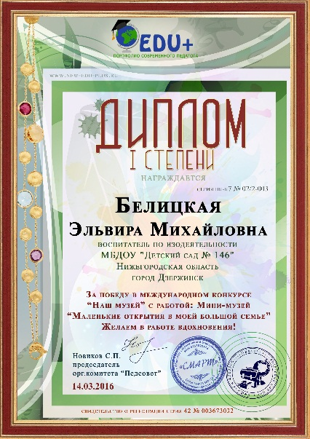
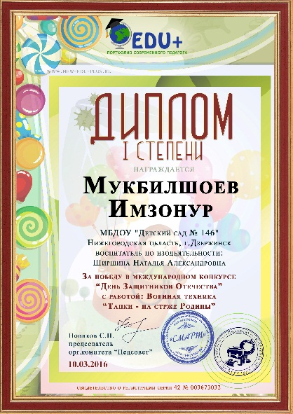 | 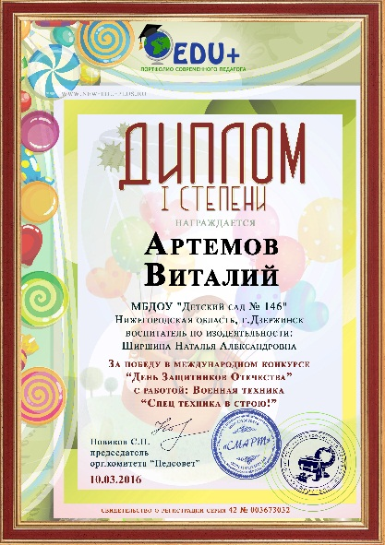 | 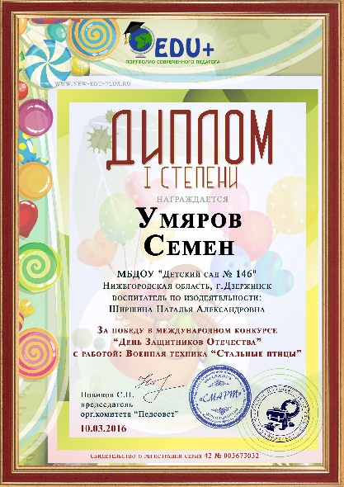
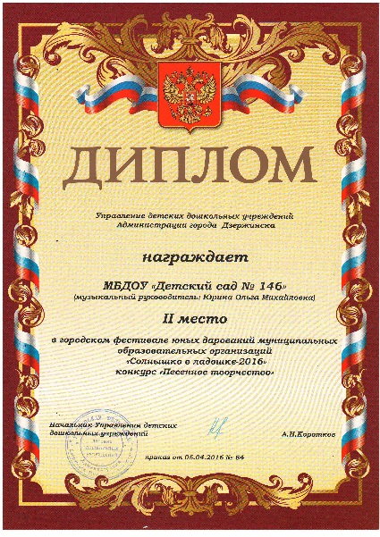 | 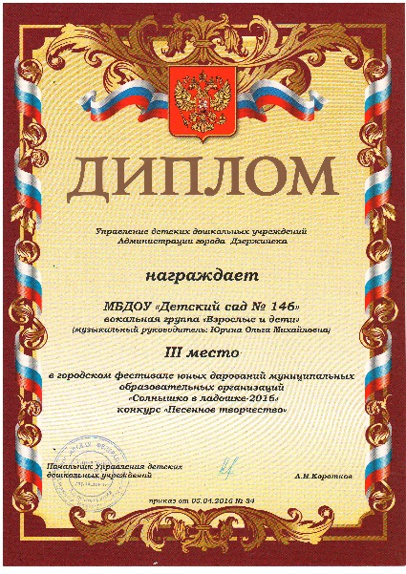 | 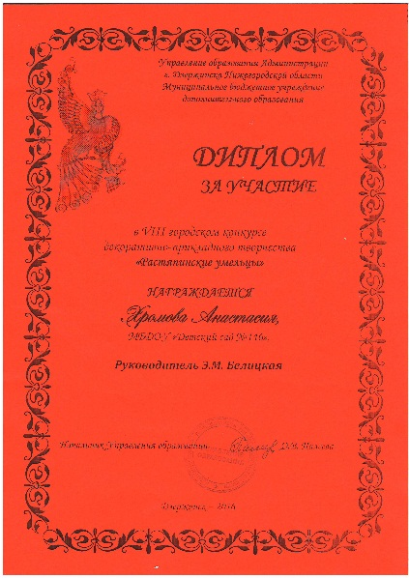
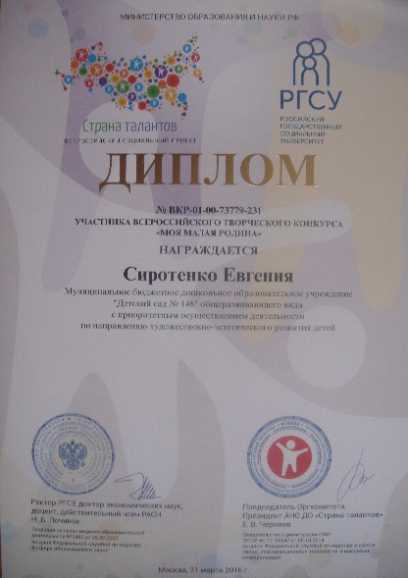 | 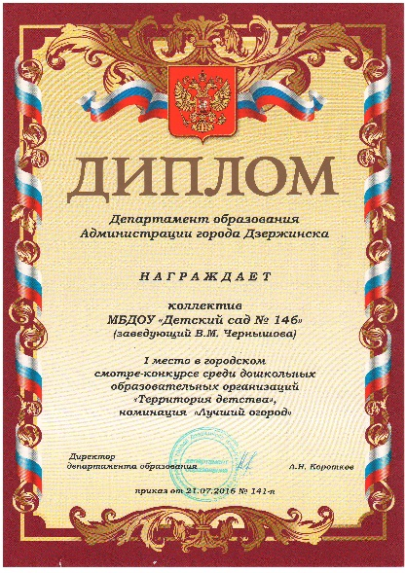 | 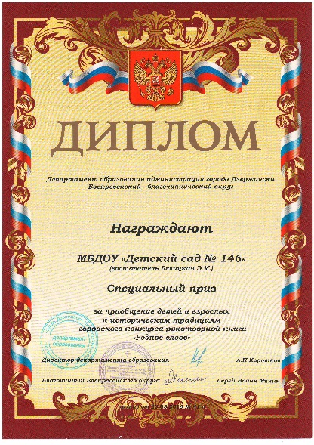

1. Отзыв оставил(а): Светлана (03 апреля 2013)
Спасибо большое воспитателям детского сада, которые дарят заботу нашим детям.

2. Отзыв оставил(а): Наталья (03 апреля 2013)
Спасибо всем сотрудникам детского сада за ваш труд. Грамотное руководство администрации учреждения помогает нашему садику расцветать. Отдельное спасибо воспитателям, за вашу заботу, ласку и любовь к нашим детям.Я очень рада, что мой ребенок ходит именно в этот детский сад.

3. Отзыв оставил(а): Евгения Петровна (18 сентября 2013)
Мой внук ходит уже 3 года в этот детский сад. я сама бывший учитель. Знаю сколько труда необходимо вложить в каждого ребенка. Здесь работают неравнодушные люди, любящие свое дело , детей . Большое спасибо руководителю,который на своем месте, профессионал с большой буквы! Жаль что сегодня много негатива высказывают молодые родители , их правда жаль, они и вправду не умеют ценит ,что имеют. Ведь сами в основном несостоявшиеся, завистливые ,успех других их раздражает.

4. Отзыв оставил(а): Анна (25 сентября 2013)
Поздравляем замечательный коллектив Детского сада № 146 с профессиональным праздником! Примите самые искренние поздравления! Позвольте выразить Вам огромную признательность за тот огромный и бесценный труд, который Вы вкладываете в развитие и воспитание наших детей! Большое Вам спасибо!!!

5. Отзыв оставил(а): Катерина (01 ноября 2013)
Замечательный садик! Отличные воспитатели и педагоги! Спасибо Вам большое!

6. Отзыв оставил(а): Гребнева Светлана (06 февраля 2014)
От всей души выражаем благодарность заведующей детского сада Валентине Михайловне, и конечно, нашим горячо любимым и ценимым воспитателям Альбине Васильевне, Любовь Васильевне, Вере Серафимовне, Галине Юрьевне за огромный труд, любовь, понимание и терпенье, с которым Вы относитесь к нашим детям. За знания и умения, которые Вы вкладываете ежедневно в развитие наших детей. Дети ходят в сад с удовольствием, в хорошем настроении. Виден результат работы с детьми. СПАСИБО ВАМ!

7. Отзыв оставил(а): Зимины (13 марта 2014)
Хороший садик.Очень благодарны отличным воспитателям Альбине Васильевне,Галине Юрьевне,Вере Серафимовне.Всегда внимательны и добры к детям. Выражаем особую благодарность заведующей Валентине Михайловне за огромный труд и понимание.Большое Вам спасибо.

8. Отзыв оставил(а): Татьяна (05 сентября 2014)
Хотим поблагодарить наших любимых воспитателей Татьяну Владимировну и Наталью Николаевну за добросовестный труд,заботу и любовь к нашим детям.За их профессионализм, за умение найти подход к каждому ребенку, за создание в группе ощущения семьи и дома, за воспитание в наших детях уважения друг к другу, к труду, к природе и к самим себе.Большое Вам спасибо!!!

9. Отзыв оставил(а): венецковы (28 ноября 2014)
выражаем огромную благодарность Наталье Николаевне и Татьяне Владимировне за вклад в развитие наших детей,это огромный труд и он заметен в наших детках с каждым днем все больше и больше. спасибо Вам большое!

10. Отзыв оставил(а): Ольга (18 сентября 2015)
Выражаю огромную благодарность воспитателям и заведующей детского сада: Валентине Михайловне, Альбине Васильевне и Любови Васильевне. Это замечательные люди! Воспитатели - профессионалы своего дела! Моя дочь всегда с радостью шла в садик и ей там всегда были рады. Воспитатели всегда внимательны к ребенку, всегда готовы ответить на любые вопросы родителей. Атмосфера в группе спокойная и дружелюбная, каждый день новые рисунки, поделки, конкурсы. Большое Вам спасибо!!!

11. Отзыв оставил(а): Светлана (15 июня 2016)
Хочу выразить благодарность воспитателям нашего детского сада. Вере Сергеевне, Наталье Сергеевне, Ирине Валерьевне и Анне Юрьевне. хочется сказать Вам огромное спасибо за вашу проделанную работу. Вы не просто делаете свою работу, вы делаете ее с душой и желанием.Вы так много работаете и так мало слышите слов благодарности.Спасибо Вам еще раз!

